**I7**

**Klasifikace signálů ve spojitém a diskrétním čase, speciální signály. Časová a spektrální reprezentace signálů, charakteristiky signálů, korelace, základní teorémy. Vzorkování a interpolace signálu. Základní charakteristiky náhodného procesu, stacionarita a ergodicita, bílý šum.**

*Většina se probrala jak v ZZS, tak podrobněji v SASu. Ke slidům není často moc co dodat, tak snad to stačí. Nejdřív většinou dávám slidy ze ZZS, který jsou srozumitelnější, pak ty ze SASu, kde je zas podrobnější matematický popis.*

KLASIFIKACE SIGNÁLŮ

Signál popisuje měnící se veličinu (v čase, prostoru…). Je to tedy funkce reálné nebo komplexní proměnné. Počet proměnných = dimenze signálu (tzn. zvuk v čase = 1D, grayscale obraz = 2D, grayscale video = 3D atd.).

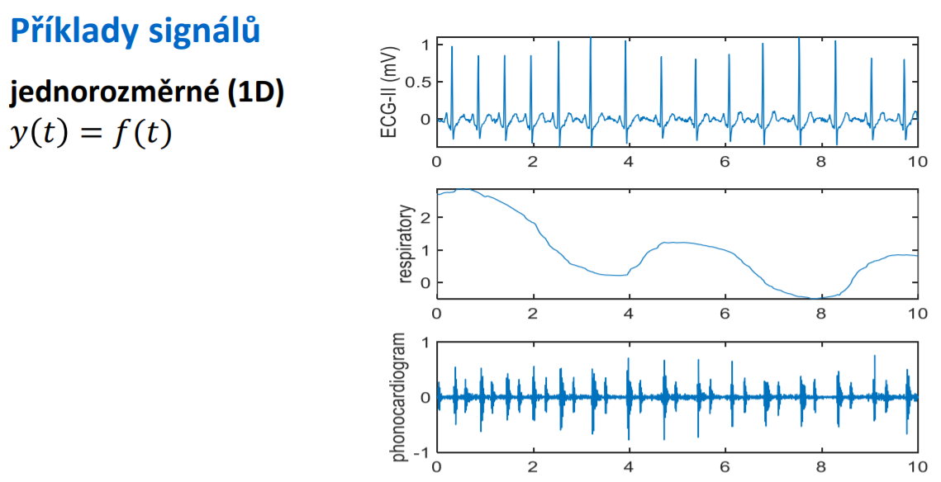

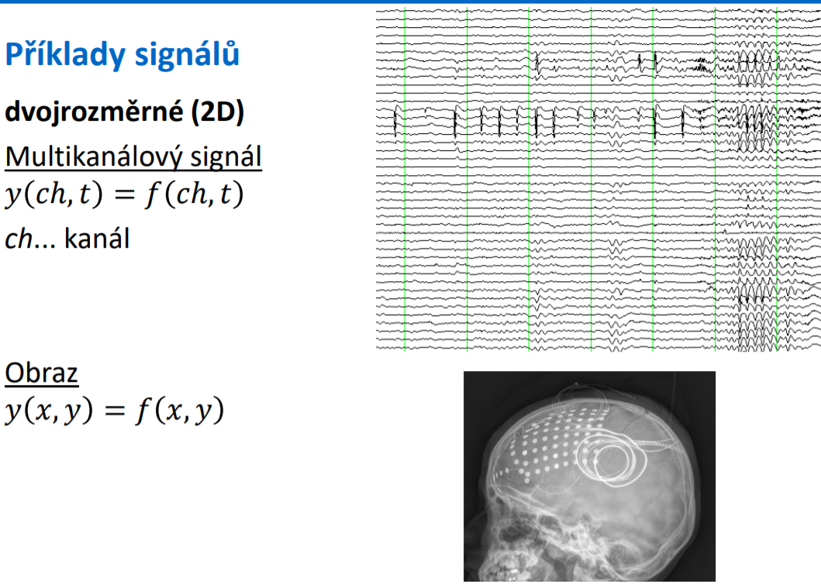

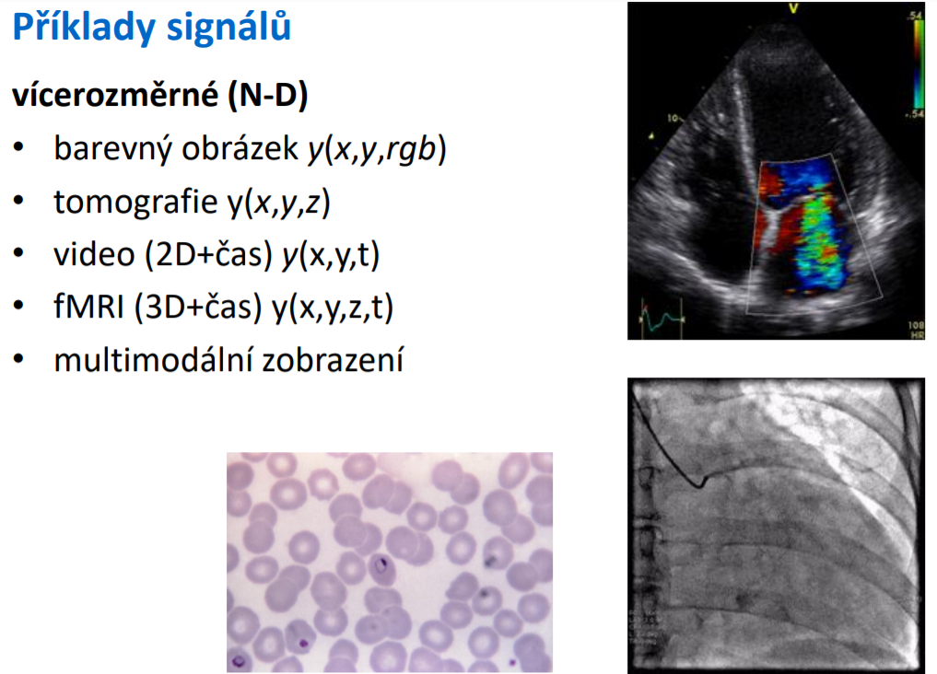

Signál může být spojitý a diskrétní a to jak v proměnné (diskr. vzorkování) tak v hodnotách (diskr. kvantizace). Podrobněji popsáno v sekci o vzorkování a interpolaci.

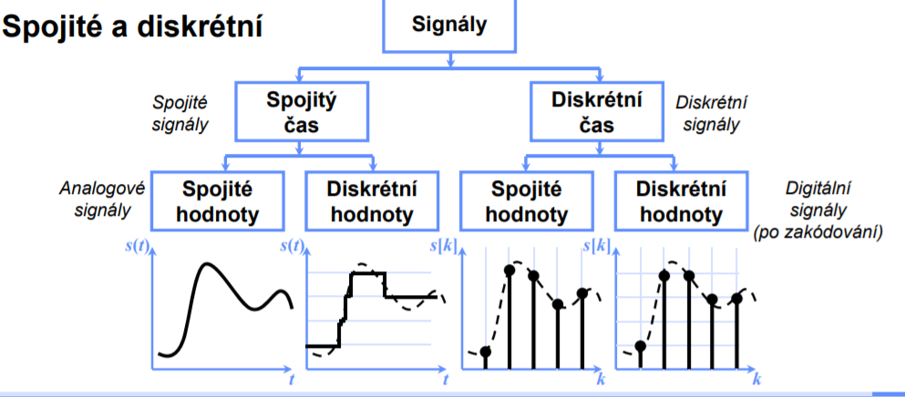

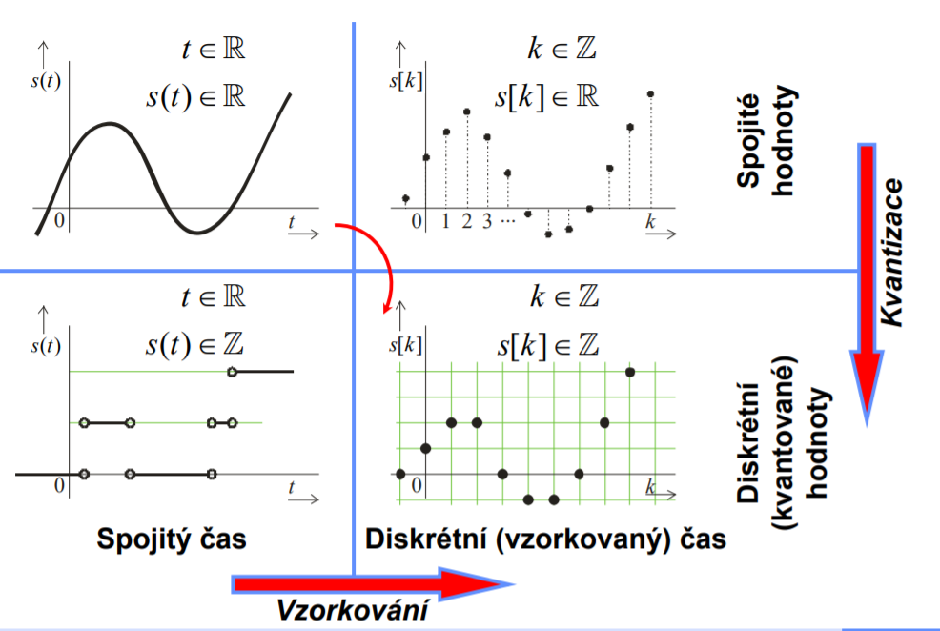

Signály jsou:

* Stochastické – náhodné, popsat se tedy dají jen pravděpodobnostními modely. Víc o nich níž.

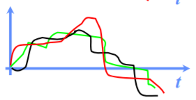

* Deterministické – jejich průběh je přesně znám, mají explicitní popis matematickým vzorcem nějaké funkce

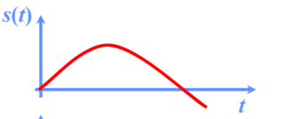 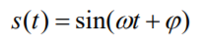

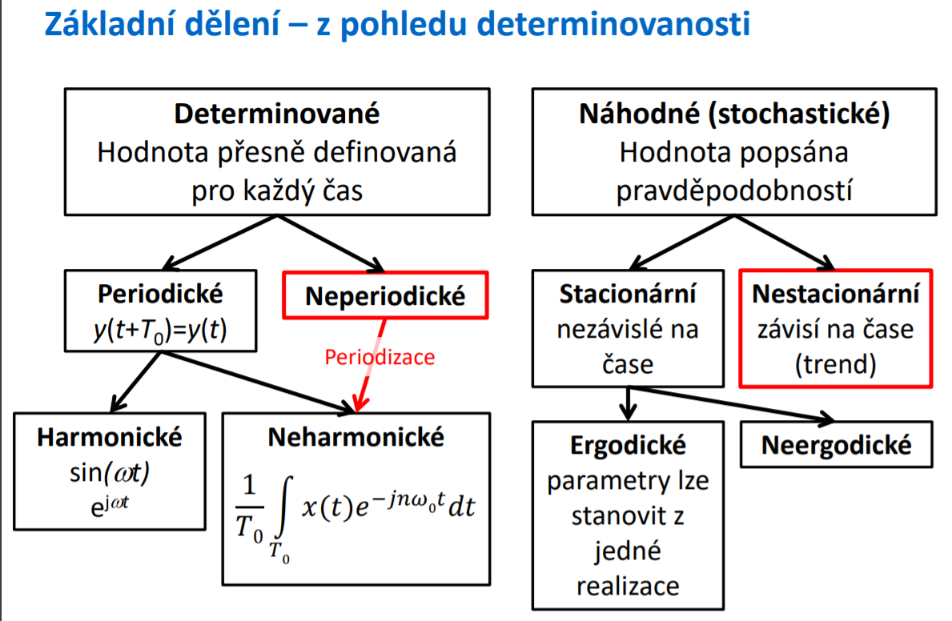

Další dělení:

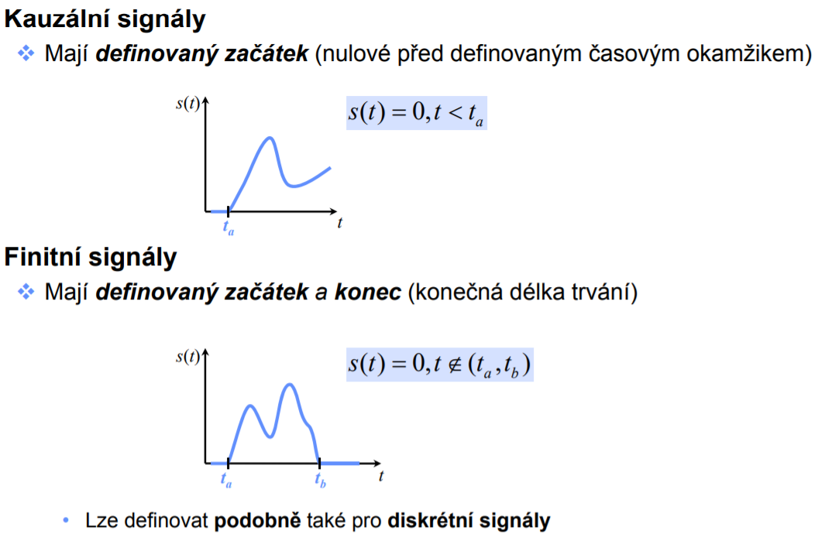+++

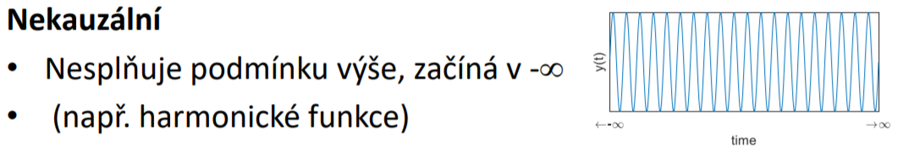

SIGNÁLY V ČASE

Dají se charakterizovat energií/výkonem signálu a autokorelační funkcí. Podobnost různých signálů můžeme charakterizovat vzájemnou energií/výkonem a vzájemnou korelační funkcí.

ENERGIE A VÝKON SIGNÁLU

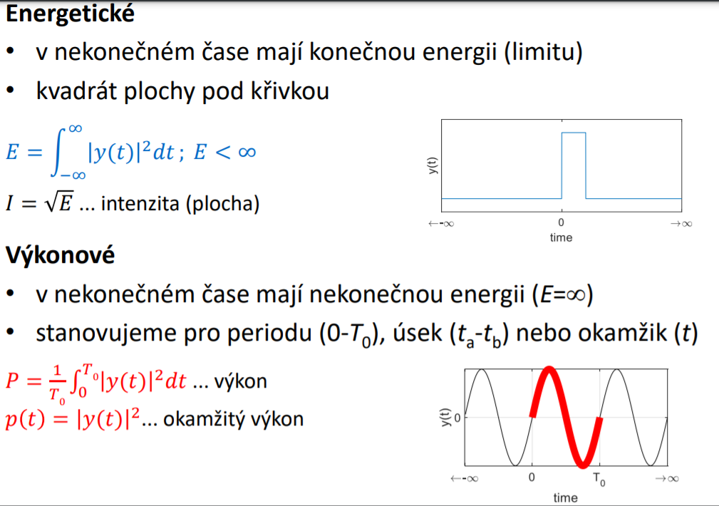

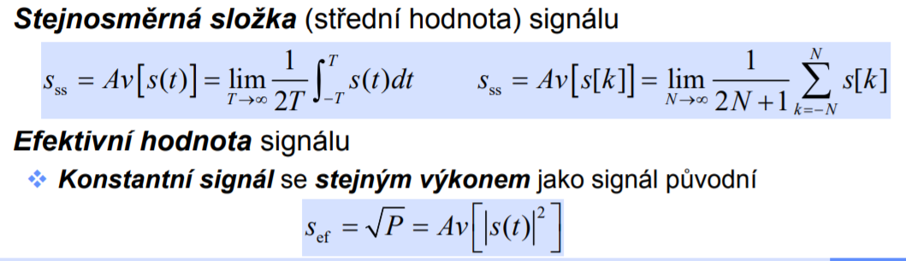

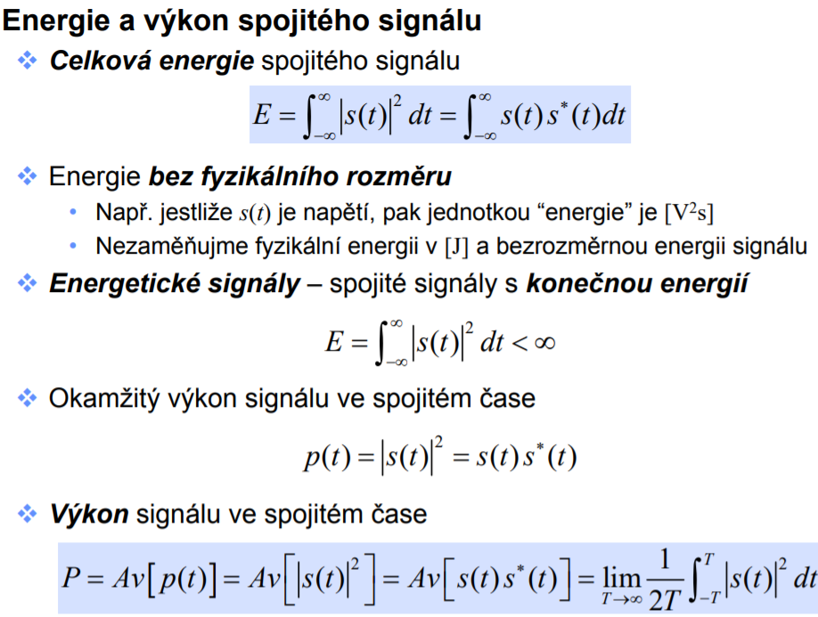

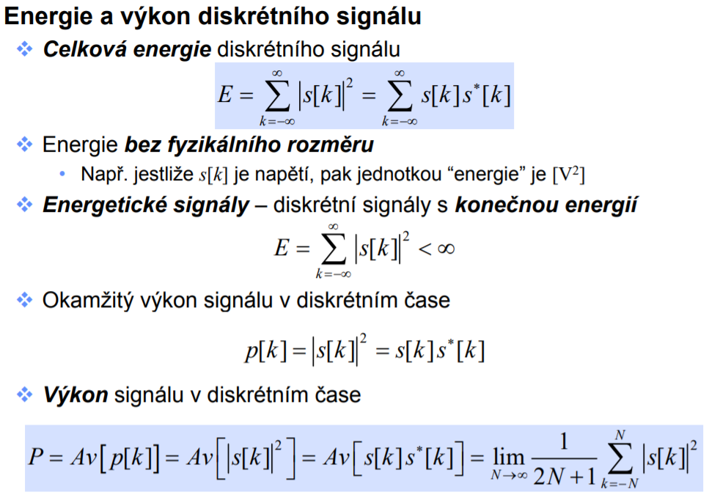

VZÁJEMNÁ ENERGIE A VÝKON

Pro posouzení jak moc toho spolu mají dva signály společného se používá vzájemná energie, nebo vzájemný výkon. Pokud jsou si spolu signály hodně podobné, budou mít vysokou vzájemnou energii/výkon. Pokud naopak jsou signály úplně opačné, bude vzájemná energie nízká. Pokud jsou signály ortogonální, mají nulovou vzájemnou energii. Ortogonalita se teda dá představit tak, že spolu signály nemají nic společného a „neinteragují“, takže se vzájemně energeticky neovlivňují. Pokud ortogonální signály působí současně, jejich celková energie se rovná pouze součtu jednotlivých signálů. Lze je tedy přenášet přes jeden komunikační kanál bez ztráty srozumitelnosti.

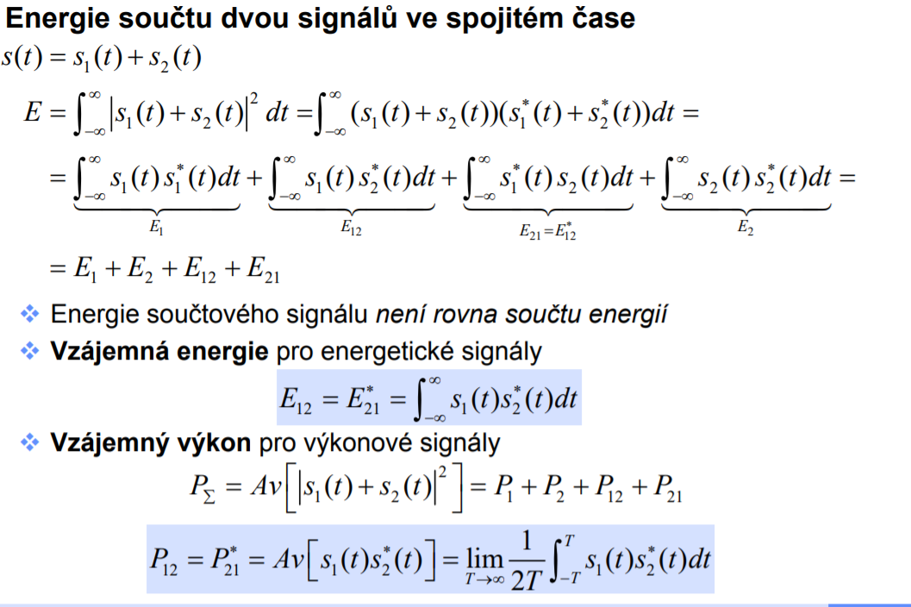

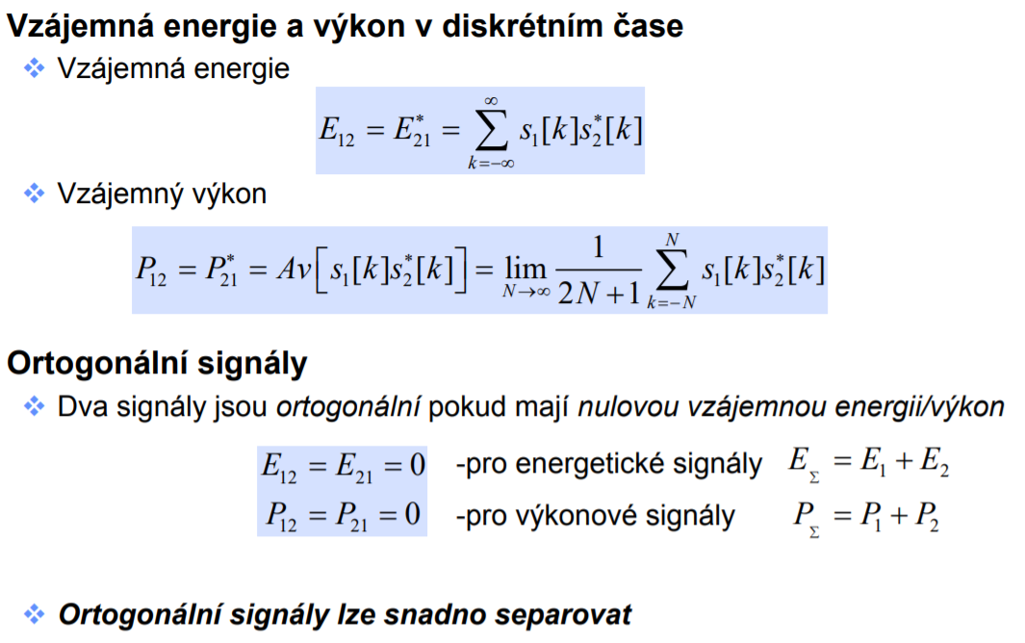

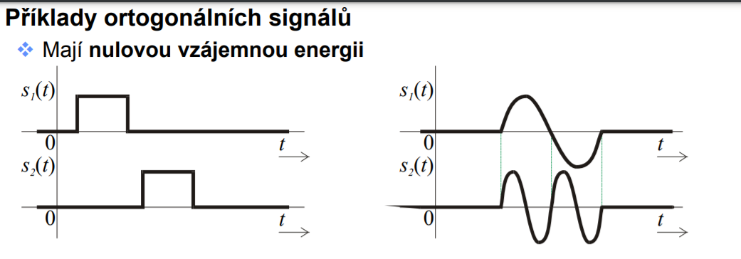

AUTOKORELAČNÍ FUNKCE A VZÁJEMNÁ KORELACE

Vzájemná korelační funkce popisuje, jak moc jsou si signály podobné z hladiska vzájemné energie, ale bere k tomu v úvahu i posun signálů. Pro každý posun signálů tedy dostaneme hodnotu vzájemné korelační funkce. Pokud jde například o zvukový signál a jeho zpožděnou kopii, dostaneme maximum vzájemné korelační funkce pro posun, který odpovídá zpoždění.

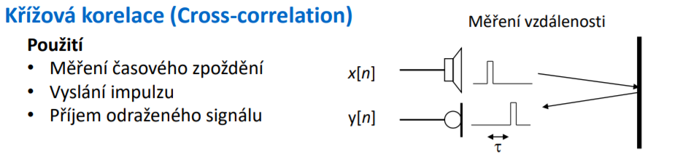

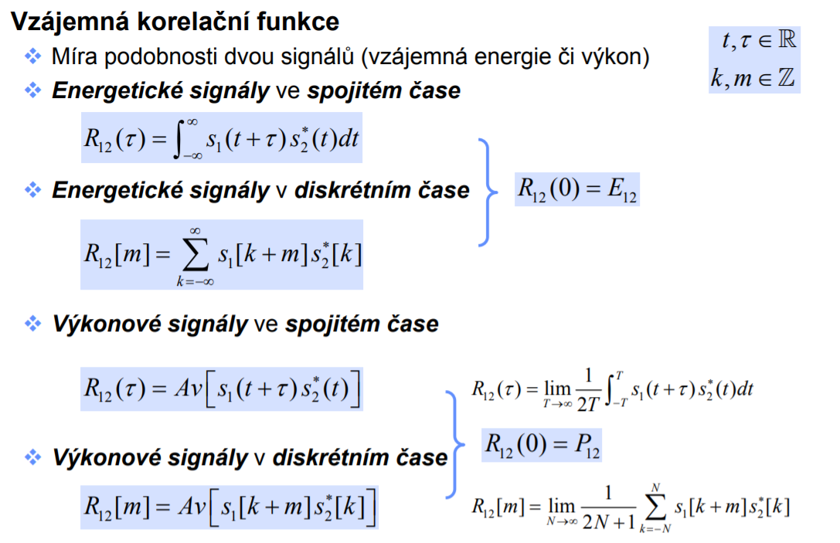

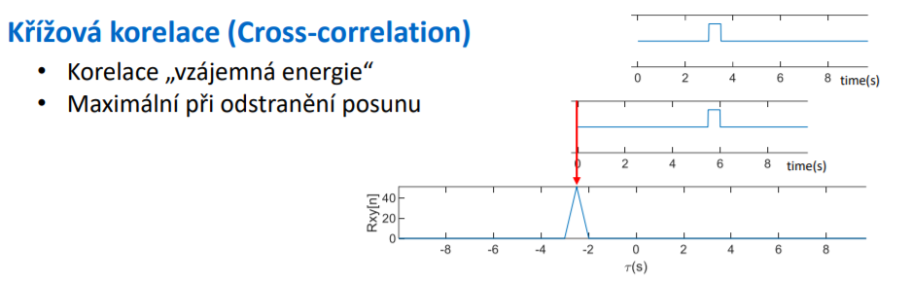

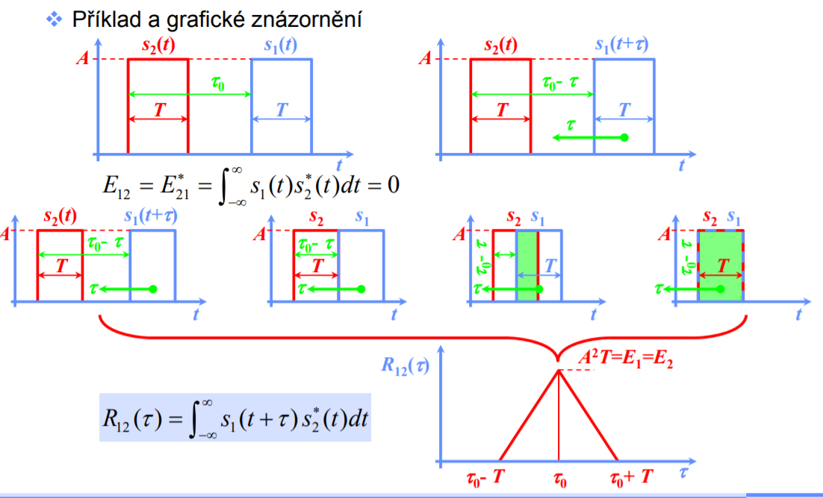

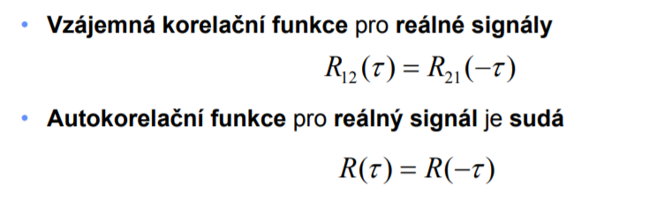

Autokorelační funkce

Autokorelační funkce udává, jak moc je pro různé posuny signál podobný sám sobě. Pomáhá tedy odhalit periodicitu nebo přibližnou periodicitu (kvaziperiodicitu) signálu. Má lokální maxima pro ty posuny, které odpovídají násobkům periody. Ve spektru je pak maximum na té frekvenci, která odpovídá hlavní frekvenci signálu.

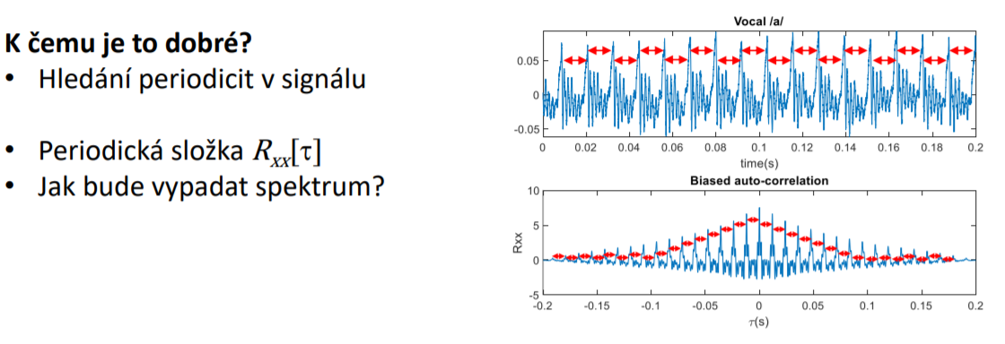

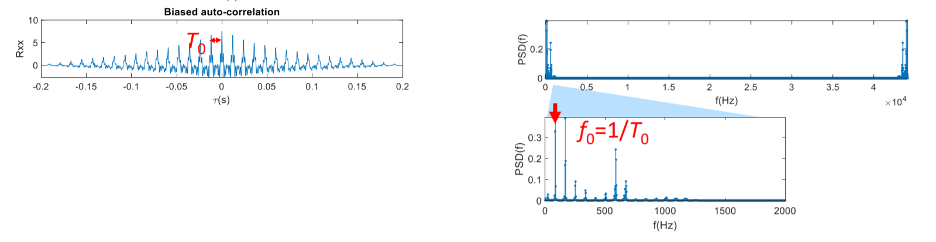

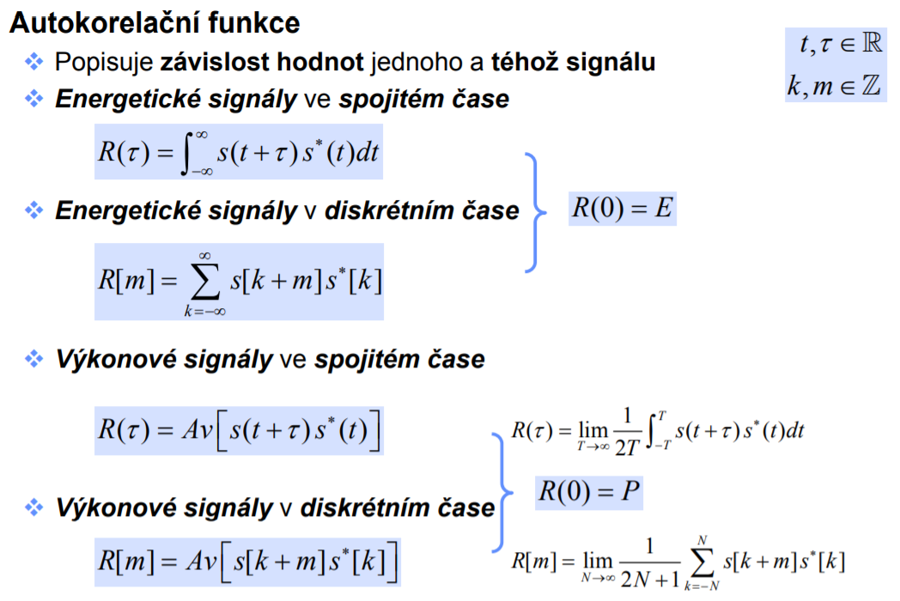

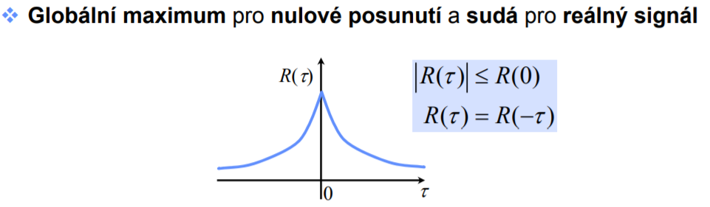

ZVLÁŠTNÍ SIGNÁLY <https://moodle.fel.cvut.cz/pluginfile.php/243058/mod_resource/content/0/b2b37sas_02_v0.65_200227.pdf>

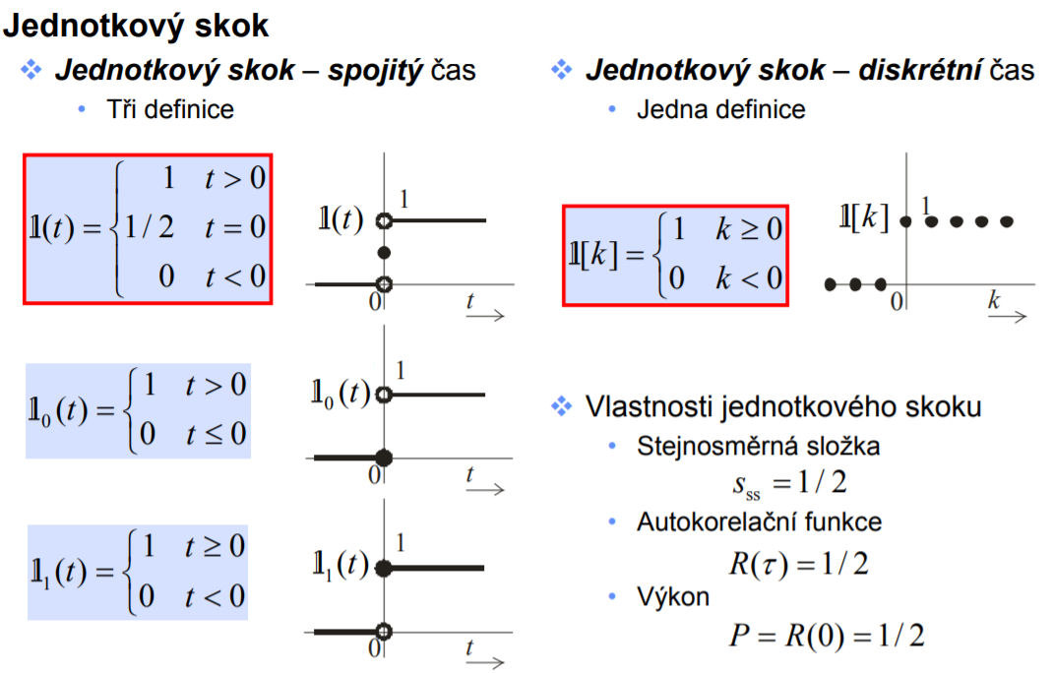

----------------------------------------------------------------------------------------------------------------------------------------------

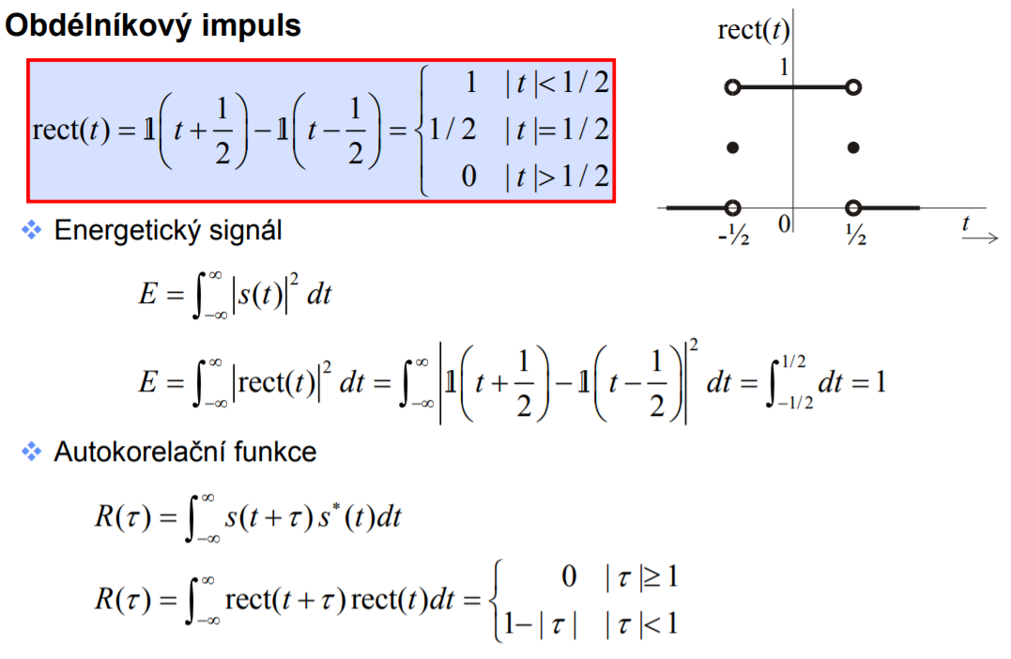

----------------------------------------------------------------------------------------------------------------------------------------------

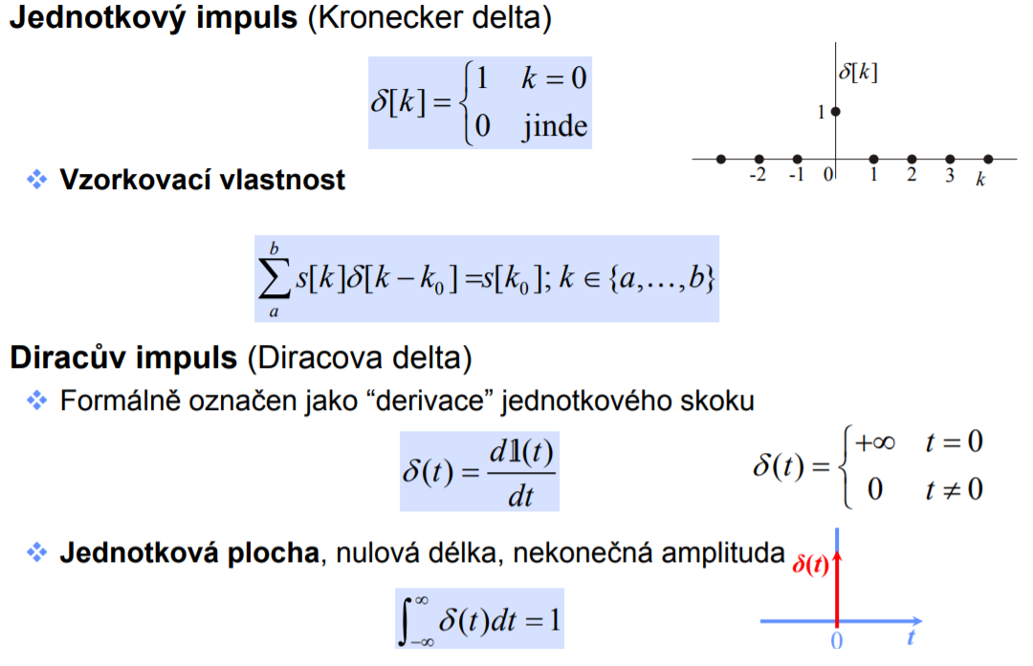

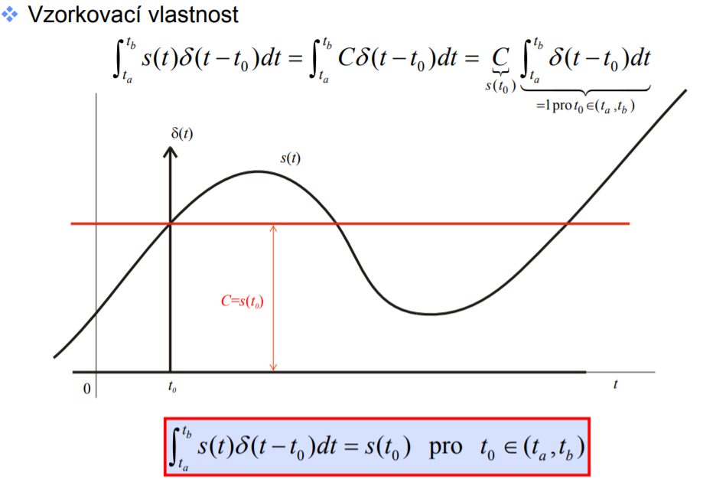

----------------------------------------------------------------------------------------------------------------------------------------------

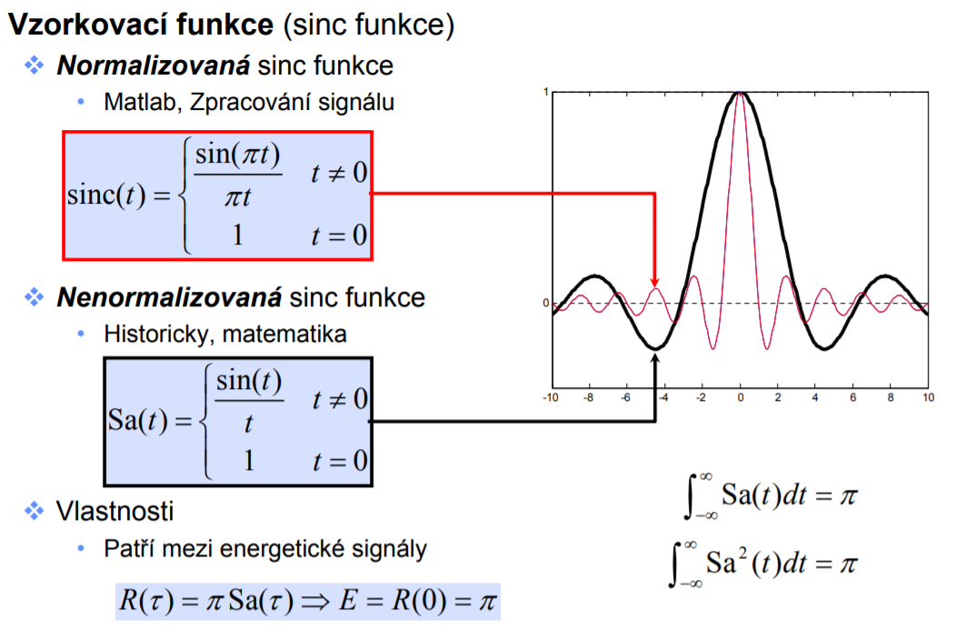

Periodické signály

Výkonové, výkon se počítá přes periodu. Autokorelační funkce je periodická se stejnou periodou jako původní signál. Jejich speciálním případem jsou harmonické signály.

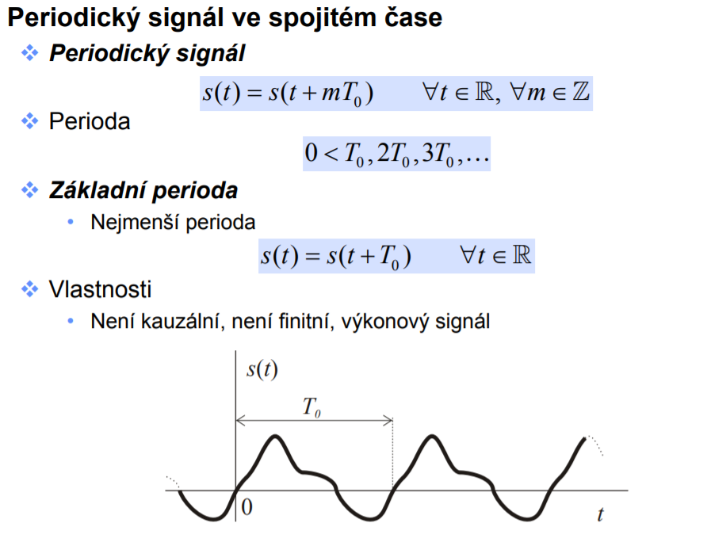

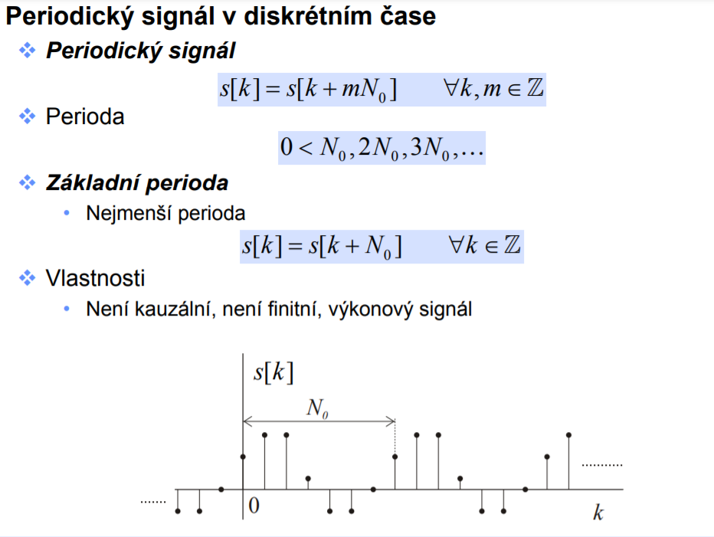

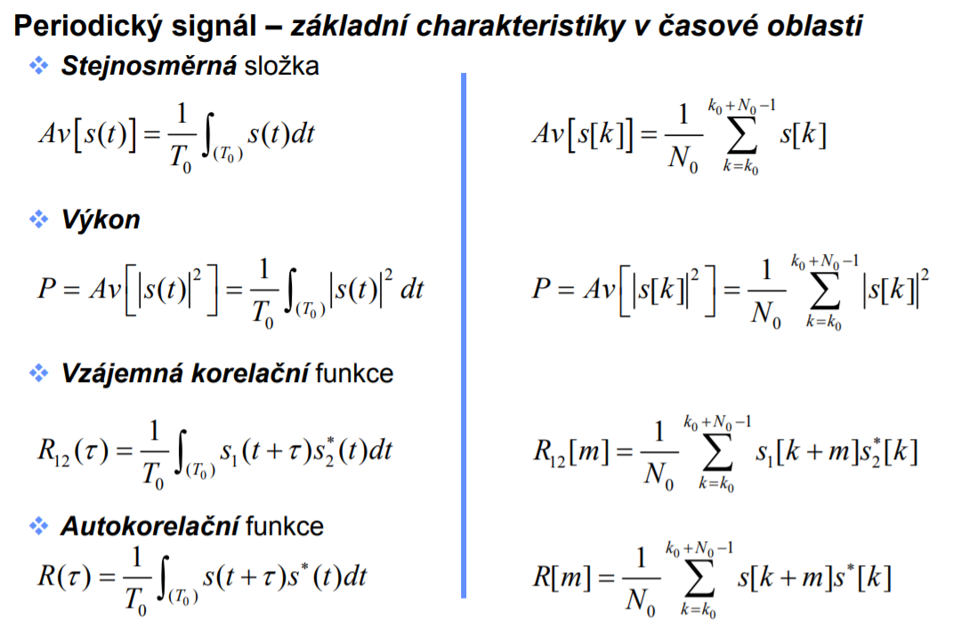

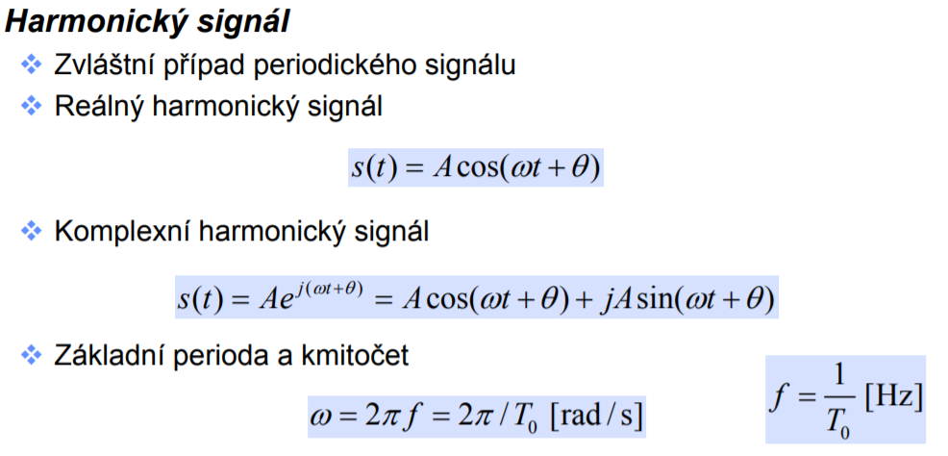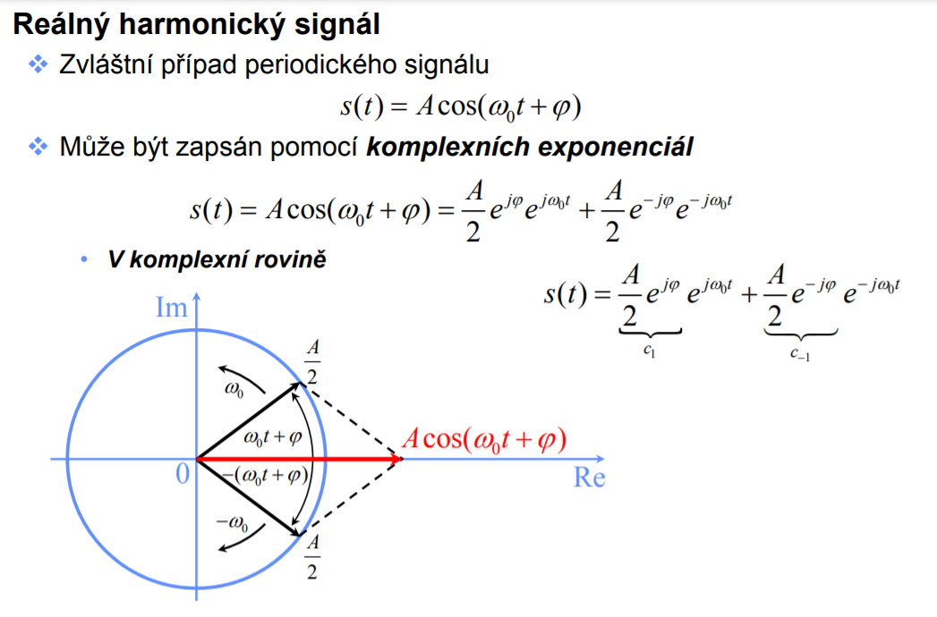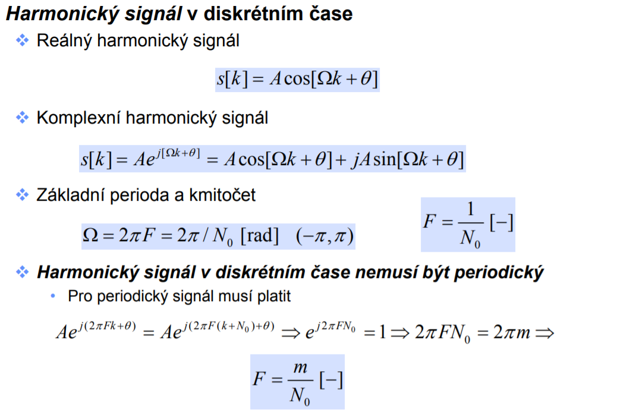

KVANTIZACE, VZORKOVÁNÍ A INTERPOLACE

Kvantizace

Pokud chceme nahrát nějaký reálný signál do digitálního zařízení, musíme nutně ztratit nějakou informaci Hodnoty digitálního signálu lze zakódovat pouze konečným počtem úrovní -> hodnoty se „zaokrouhlují“. Tomu se říká kvantizace. Počet úrovní, do kterých kvantujeme (vlastně jak moc zaokrouhlujeme) závisí na vlastnosti AD (analog 2 digital) převodníku. Počet úrovní se volí tak, aby zaokrouhlení nevadilo v dalším zpracování a využití signálu (typicky záleží na rozlišení lidských smyslů).

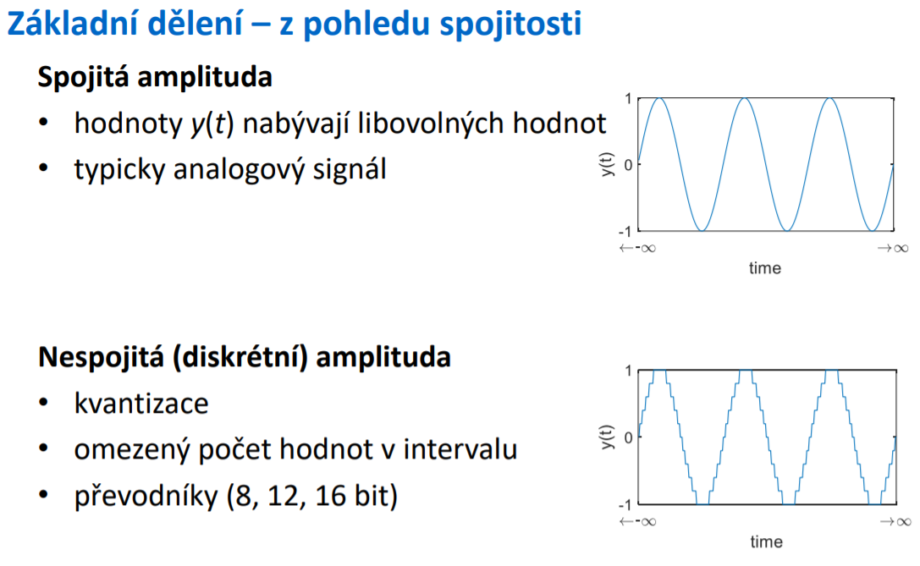

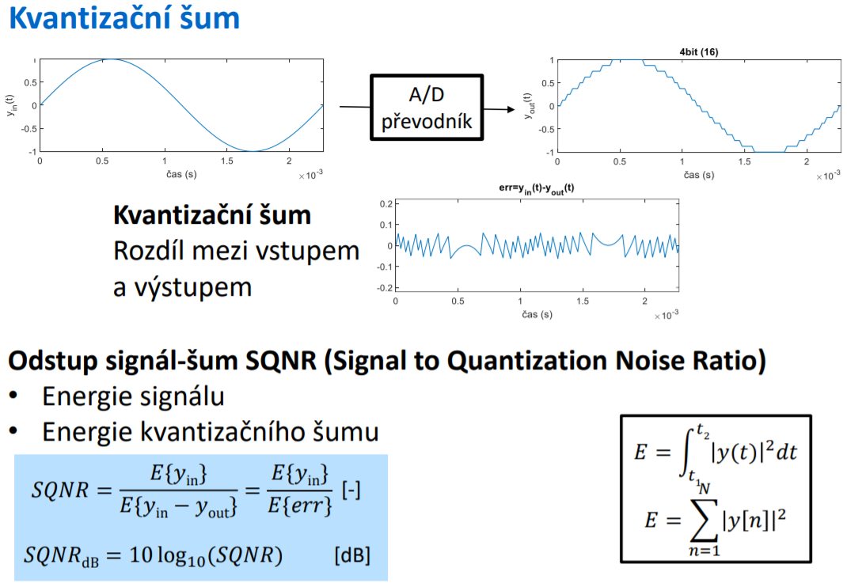

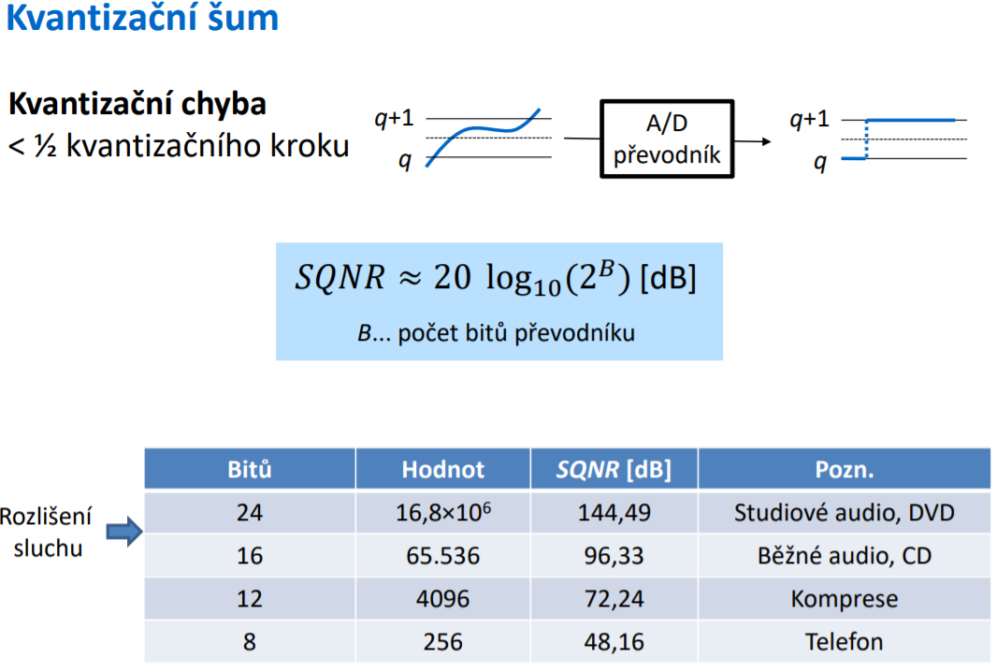

Vzorkování

AD převodníky navíc umí zaznamenat hodnotu pouze v konečně malém časovém úseku, potřebují nějaký čas na zaznamenání hodnoty. Nemůžeme proto dostat hodnotu pro každý okamžik, ale dostáváme pouze vzorky hodnot po určitých malých časových odstupech. Frekvence, s jakou dokáže AD převodník snímat hodnoty signálu se jmenuje vzorkovací.

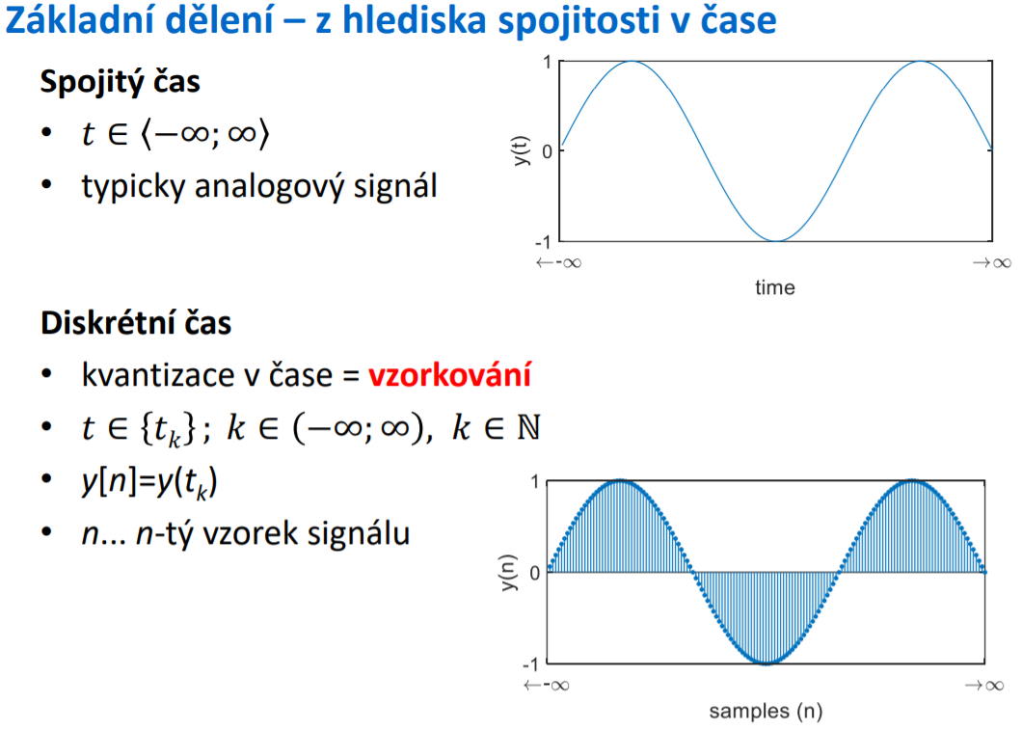

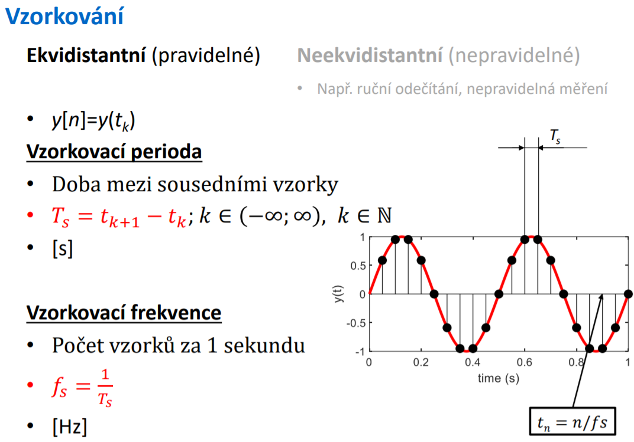

Vzorkovací frekvence se volí podle požadavků na výsledný digitální signál. Závisí podle vzorkovacího teorému na nejvyšší frekvenci, která se v signálu vyskytuje. Pokud je fmax = 50 Hz, musím vzorkovat aspoň fs = 100 Hz. V praxi často chceme nejvyšší frekvenci signálu předem omezit filtrem (dolní propustí), abychom mohli použít rozumnou vzorkovací frekvenci a nedocházelo k aliasingu (viz I10). Na vysokých frekvencích je často jen šum, který nás nezajímá a nepotřebujeme ho postihnout.

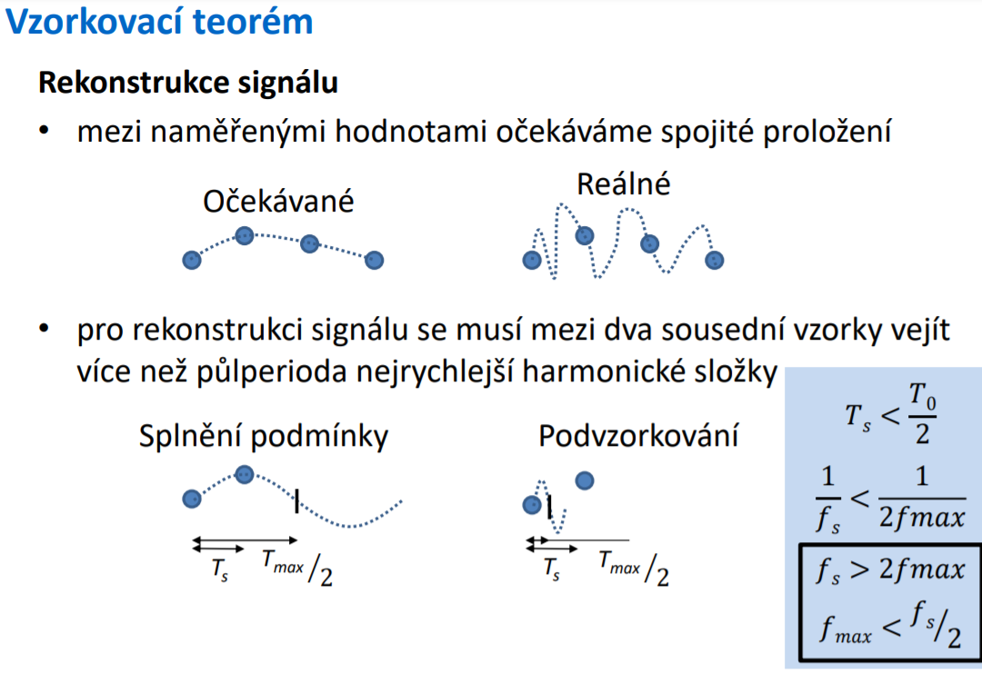

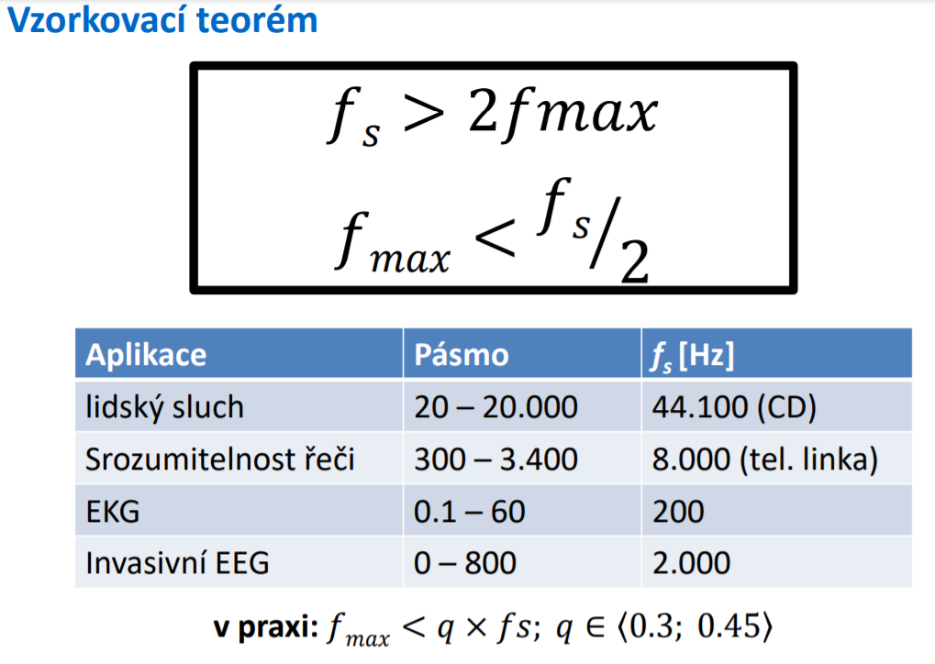

Interpolace

Pojmem interpolace se dají popsat 2 problémy:

* (1) Dostaneme signál s nižší vzorkovací frekvencí, než nám vyhovuje. Potřebujeme tedy nějak odhadnout hodnoty mezi vzorky (například dvakrát zvýšit hustotu vzorků). Pořád ale chceme jako výsledek digitální signál. Implementace spočívá v doplnění potřebným počtem nul mezi vzorky. Doplněný signál převedeme pomocí FFT na spektru. Doplněný signál pak filtrujeme dolní propustí. Ve spektru je ideální dolní propusť obdélník. Pak to vrátíme zpět pomocí IFFT. Princip je v tom, že doplněním nul vzniknou rychlé změny (ty „strmé skoky“), které se ve spektru projeví jako vysoké frekvence. Když tyhle vysoké frekvence odfiltrujeme DP, dostaneme signál skoro stejný jako původní, akorát s vyšší vzorkovací frekvencí.
* 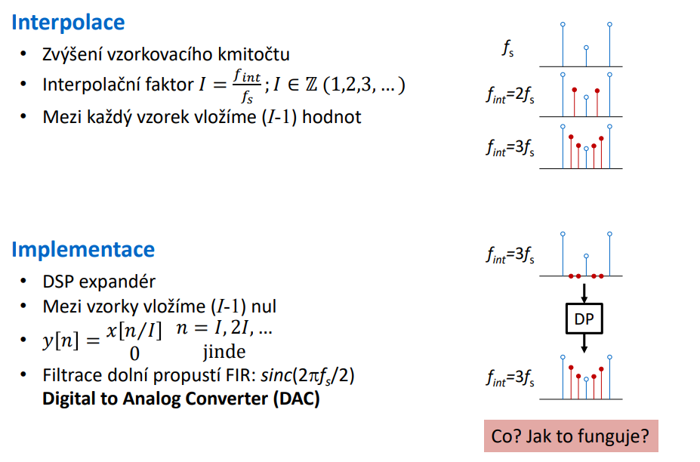

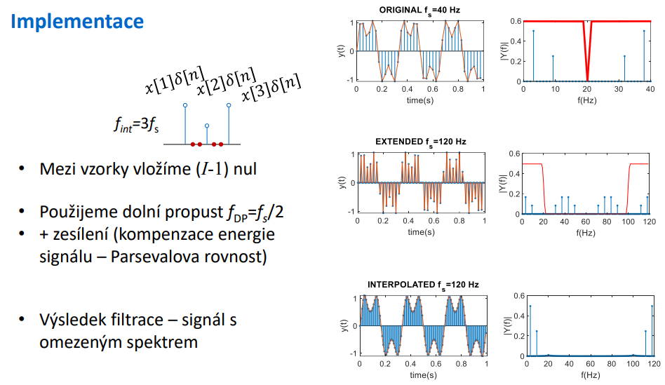

* (2) Chceme z digitálního signálu zrekonstruovat původní spojitý signál. Vlastně je to extrémní případ předchozího, kdy chceme vzorky nekonečně-krát zahustit. Teoreticky by šel použít stejný postup s tím, že si představím, že doplníme nekonečným počtem nul a filtrujeme ideální dolní propustí. Analogie stejného postupu v čase je konvoluce se sampling function. Fourierův obraz sampling function je totiž právě ten obdélník dolní propusti. Proto by stejný výsledek dalo, kdybychom každý vzorek původního signálu „proložili“ sampling function a pak jen vše sečetli (to je to, co dělá konvoluce). Pokud byl při vzorkování dodržen vzorkovací teorém, lze ze vzorků zpětně aproximovat původní spojitý signál s velmi malou chybou. Nikdy to ale ve skutečném případě nejde úplně bezchybně, protože pro realizaci ideálního interpolátoru by byla třeba ideální dolní propusť (nekonečně strmý obdélník ve spektru/ nekonečná impulsní odezva sampling function v čase). 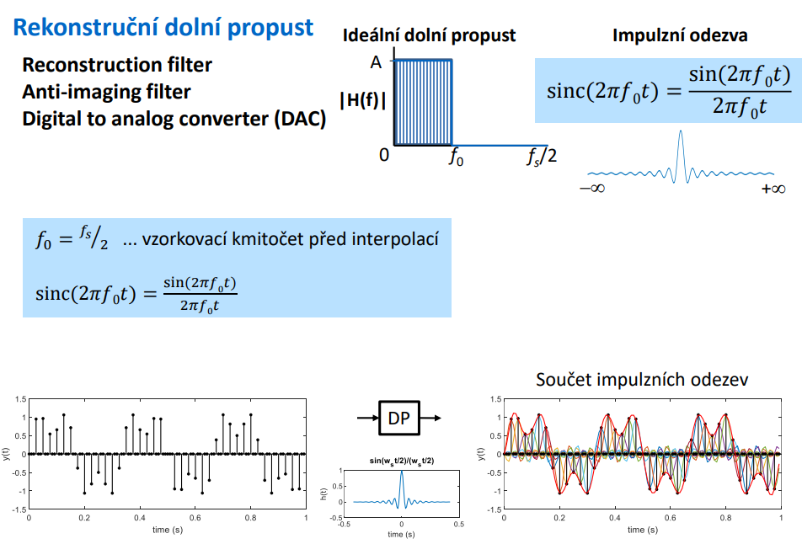

Vzorec pro proložení sampling funkcemi a sečtení:

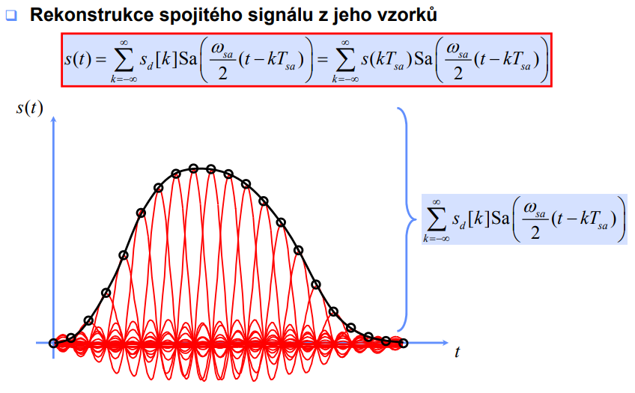

Jinak řečeno jako časová konvoluce s impulzní odezvou dolní propusti h(t):

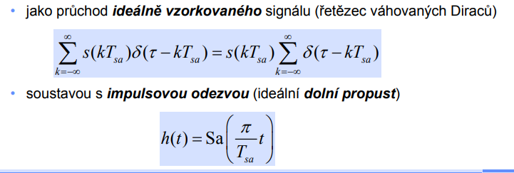

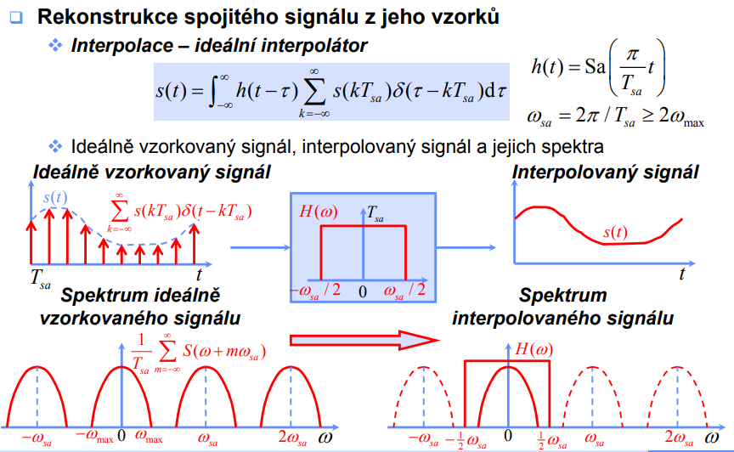

V praxi se stane to, že nedokážeme ideálně odfiltrovat nežádoucí frekvence a signál se nám trochu zkreslí. Je to zaviněné konečnou strmostí obdélníku dolní propusti ve spektru.

SIGNÁLY VE FREKVENČNÍ OBLASTI

*V SASu byl ten přehled vyčerpávající (5 přednášek na různé druhy FŘ a FT + převody mezi těmi druhy). Pokusím se to nějak zkrátit a hlavně popsat DFT a FFT, protože ty v praxi používáme. Ty převody vynechám, neuměla jsem je ani tenkrát a pochybuju, že se to teď bude někdo nazpaměť učit. Dá se čekat, že se nás budou ptát spíš na praktické věci jako je vzorkování a různé vlastnosti spektra než že nás budou zkoušet ze vzorečků. Použití je líp popsané v ZZS, tak bych jela spíš podle toho. Pokud by si někdo chtěl znovu projet přednášky ze SASu je to 3-7 přednáška tady:* [*https://moodle.fel.cvut.cz/course/view.php?id=4777*](https://moodle.fel.cvut.cz/course/view.php?id=4777)

FŘ i FT umožňují převod signálu z časové oblasti do spektrální oblasti. Jde tedy v principu o převod do jiné báze (jiného souřadného systému). Báze fourierova prostoru je ortogonální a má nekonečný počet prvků báze. Prvky báze jsou komplexní exponenciály. Souřadnice v bázi komplexních exponenciál jsou pak koeficienty spektra ve spektrální oblasti. Signál se pak dá zpětně složit jako lineání kombinace komplexních exponenciál. Koeficienty té lineární kombinace jsou právě koeficienty spektra. Pro spojité spektrum jsou si komplexní exponenciály „nekonečně blízko“ lineární kombinace proto přejde v integrál.

Lidsky řečeno: Mám nějaký signál a chci zjistit jaké frekvence jsou v něm zastoupené a jaké frekvence jsou v signálu důležité (mají velkou amplitudu) a naopak jaké nejsou v signálu důležité. Taky mě může zajímat, jakou má která frekvence fázi (jak jsou vůči sobě frekvence v čase posunuté). Provedu Fourierovu transformaci / rozklad do FŘ a dostanu spektrum/koeficienty spektra. Absolutní hodnota spektra/koeficientů odpovídá amplitudovému spektru, úhel (angle, arg) spektra/koeficientů odpovídá fázovému spektru. Každý bod spektra/koeficient odpovídá nějaké frekvenci v signálu. Z amplitudového spektra tedy zjistím, jak silně je která frekvence v signálu zastoupená. Čím vyšší hodnota ve spektru, tím větší amplituda dané frekvence. Z fázového spektra zjistím, jaký má která frekvence posun v čase.

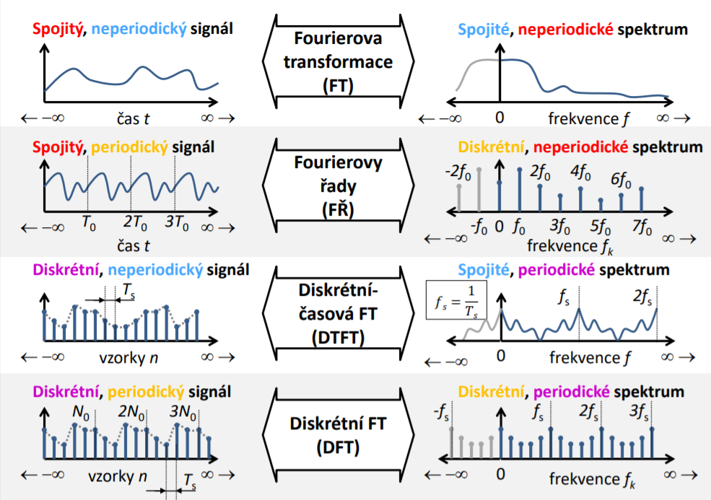

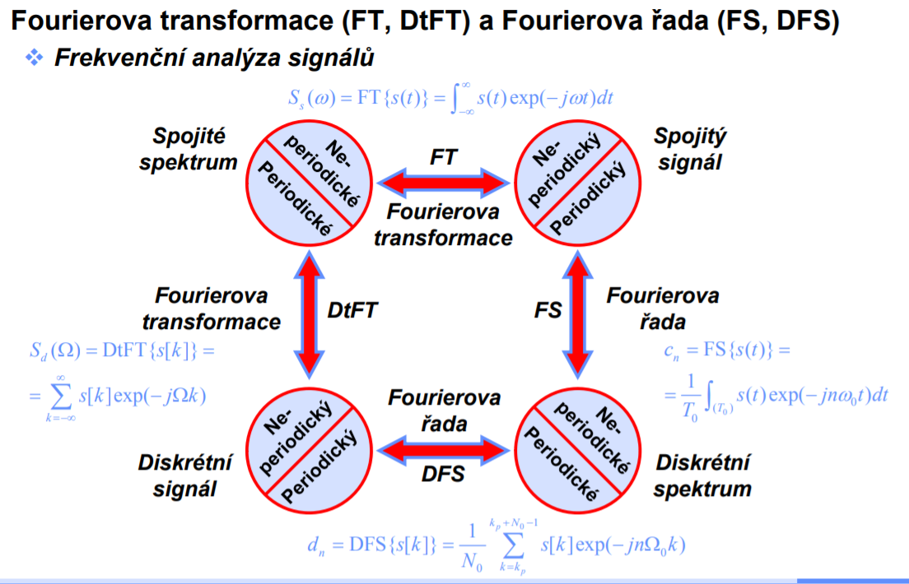

FŘ (Fourierova řada)

Pro spojité periodické signály. Nedá se použít pro obecné signály. Periodický signál je obecně nekonečným součtem „sinusovek“ (správně harmonických složek), které jsou různě posunuté (různá fáze) a různě naškálované (různá amplituda). Výstupem transformace jsou komplexní fourierovy koeficienty. Každý koeficient udává amplitudu (abs) a fázi (arg) příslušné „sinusovky“. Pokud je součet konečný a signál se skládá třeba jen ze 2 „sinusovek“, dostaneme jen 2 nenulové kladné koeficienty (+ 2 odpovídající nenulové záporné). Koeficienty tvoří diskrétní neperiodické spektrum. <https://moodle.fel.cvut.cz/pluginfile.php/244049/mod_resource/content/0/b2b37sas_03_v0.77_200305.pdf>

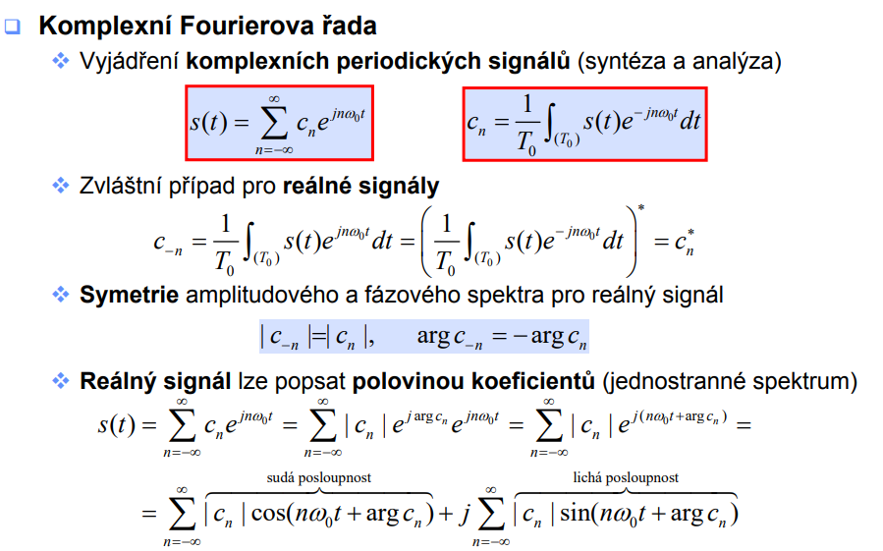

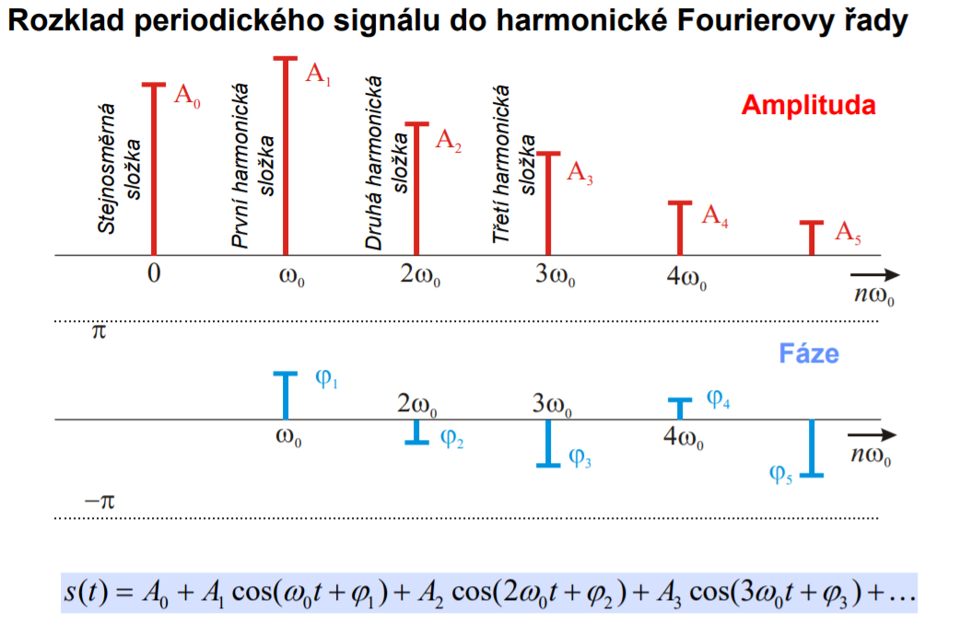

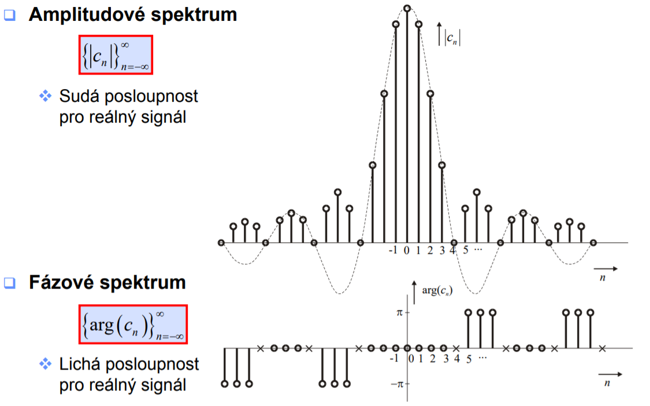

DFŘ (diskrétní Fourierova řada, DFS)

Pro diskrétní periodický signál. Výstupem jsou komplexní koeficienty spektra. Spektrum je diskrétní a periodické. Periodicita vyplývá z toho, že pro frekvence f> fs/2 nelze odlišit f od fs-f. Koeficienty pak proto mají stejné hodnoty a opakují se. Jinak se DFŘ chová stejně jako FŘ. <https://moodle.fel.cvut.cz/pluginfile.php/244049/mod_resource/content/0/b2b37sas_03_v0.77_200305.pdf>

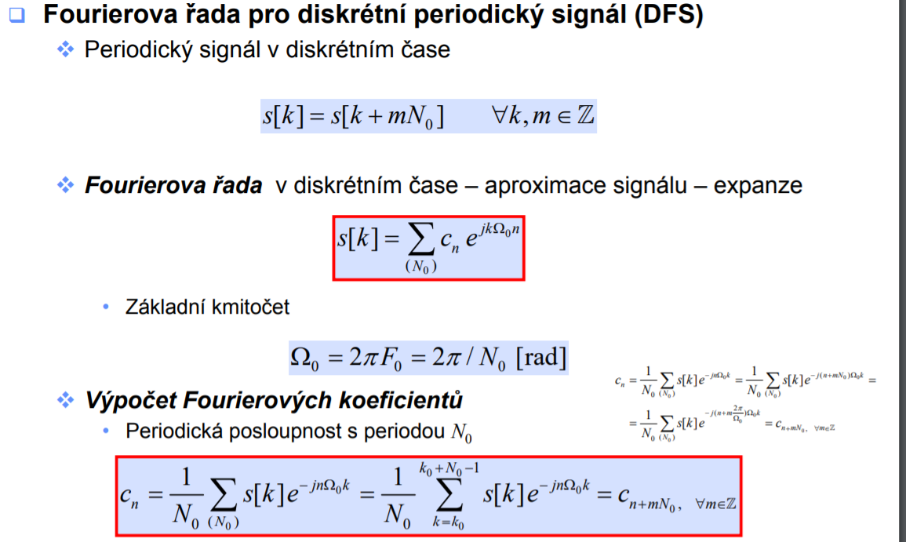

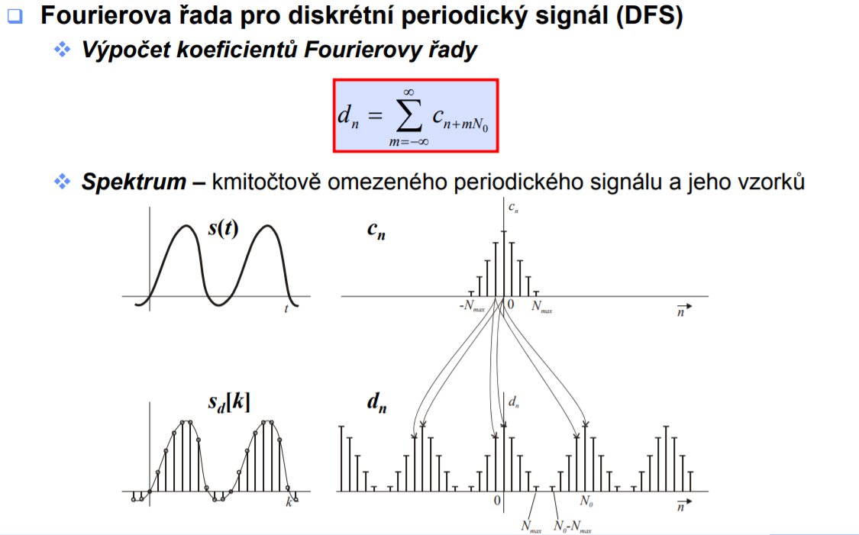

FT (Fourierova transformace)

Pro obecné spojité neperiodické signály. Spektrum je vždy spojité a neperiodické. Zjednodušeně řečeno jde o zobecnění FŘ s předpokladem, že obecný signál má nekonečnou délku periody. Čím delší je perioda, tím blíž si jsou spektrální čáry ve spektru. Pro nekonečnou délku periody splynou spektrální čáry ve spojité spektrum (vzdálenost spektrálních čar je nulová).

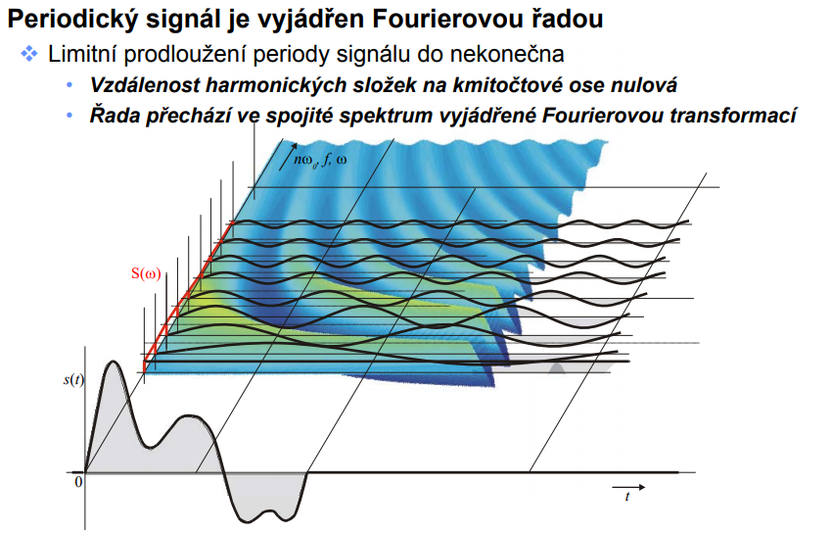

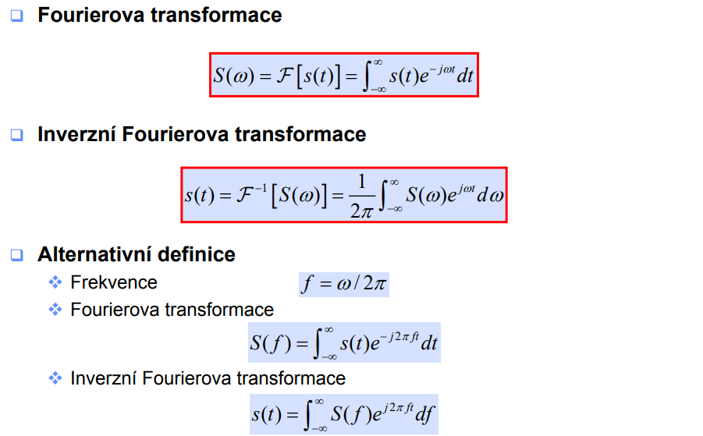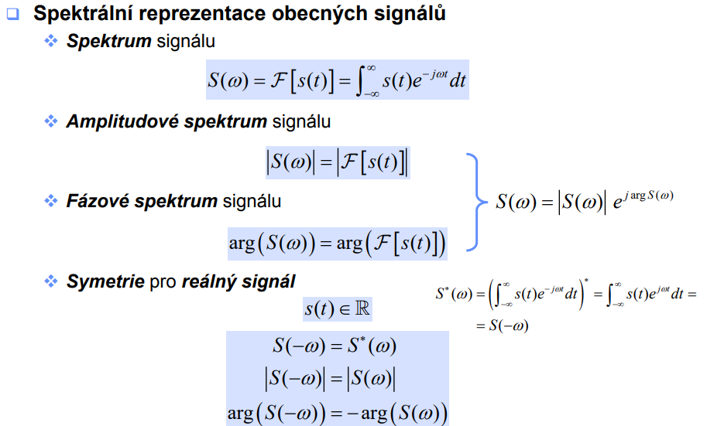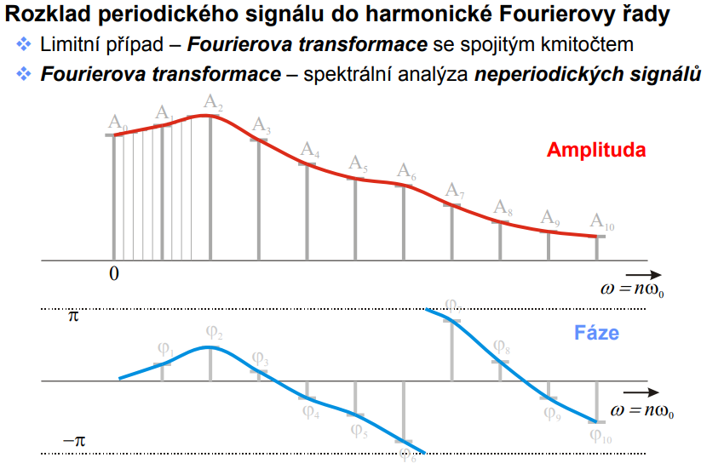

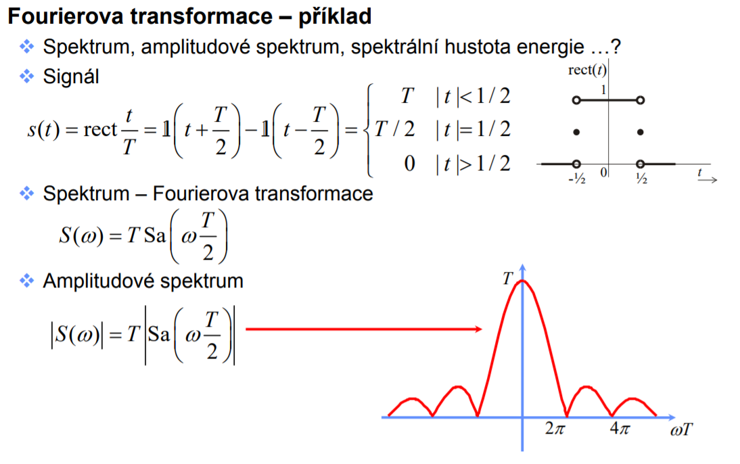

Pro Fourierovu transformaci platí spousta vět, které zjednoduší výpočty. Nebudu je tu vypisovat, je to zas dost vyčerpávající seznam. Zmíním Parsevalovu rovnost a větu o konvoluci, které mi připadají nejdůležitější. Parsevalova věta říká, že energie signálu v čase je stejná jako energie jeho spektra ve spektrální oblasti (spektrální hustota energie). Věta o konvoluci umožňuje v praxi rychlou implementaci filtrování signálů – FFT to rychle převede do spektra, tam se provede násobení spekter a iFFT to zas převede zpět.

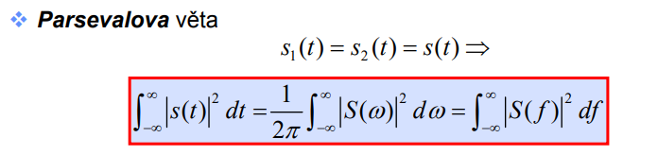

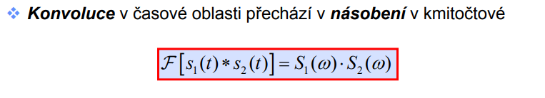

FT funguje i pro periodické signály, je to jen speciální případ:

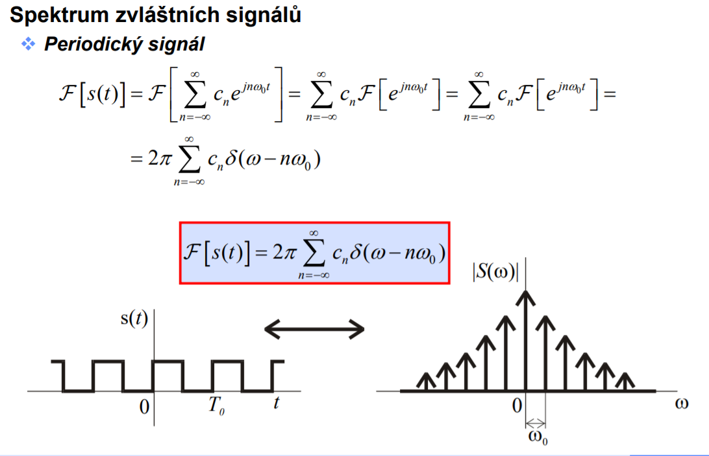

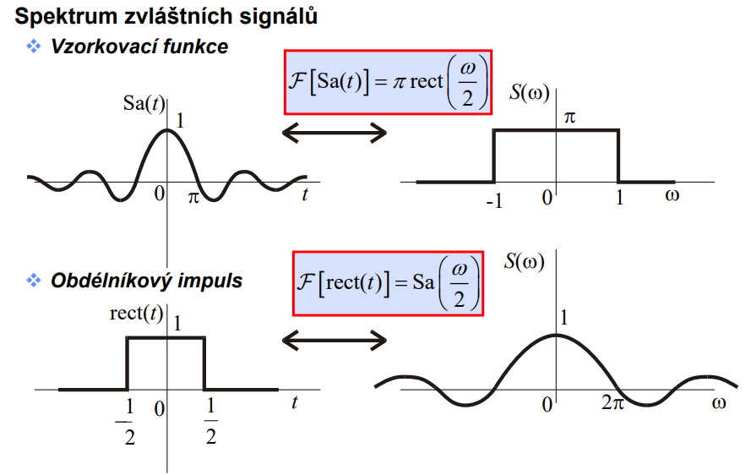 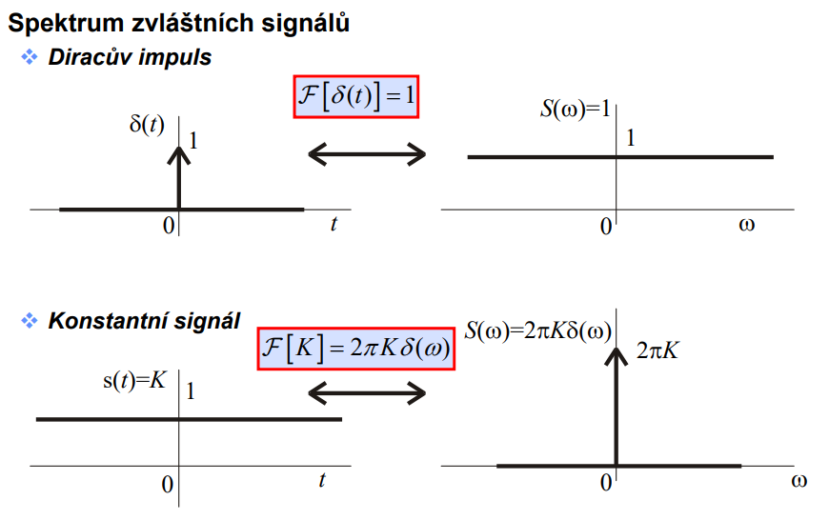

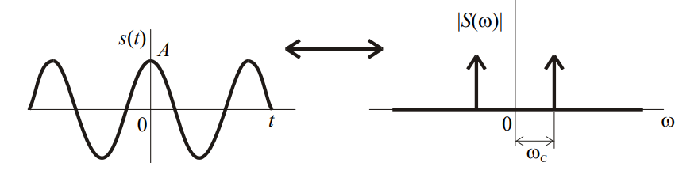

DtFT (discrete time Fourier transform, ≠ DFT !!!)

Pro obecné neperiodické diskrétní signály. Spektrum bude opět spojité, ale bude periodické. Periodicita spektra je způsobena vzorkováním stejně jako u DFŘ. <https://moodle.fel.cvut.cz/pluginfile.php/244811/mod_resource/content/0/b2b37sas_05_v0.71_200319.pdf> .

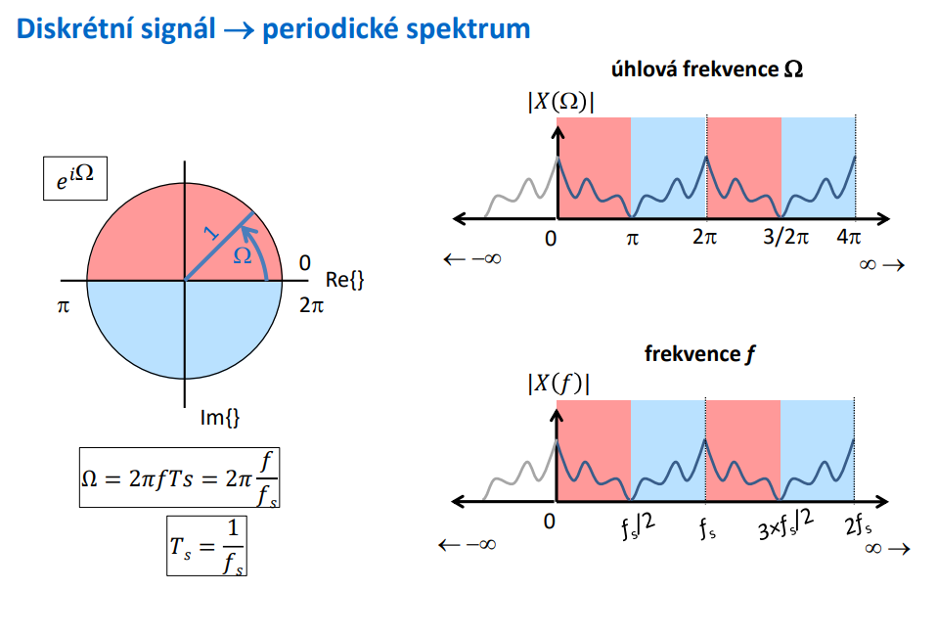

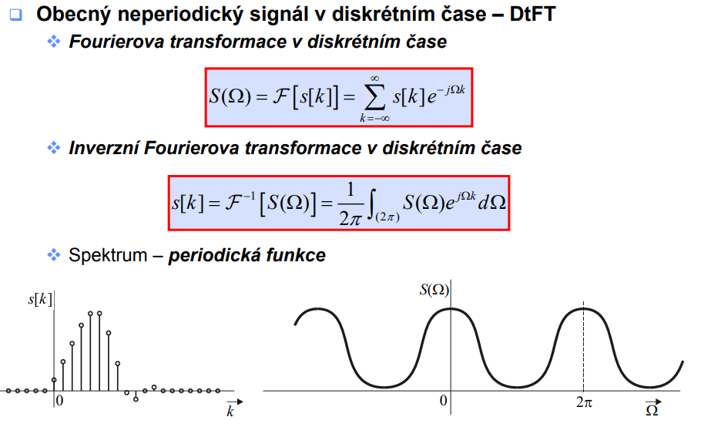

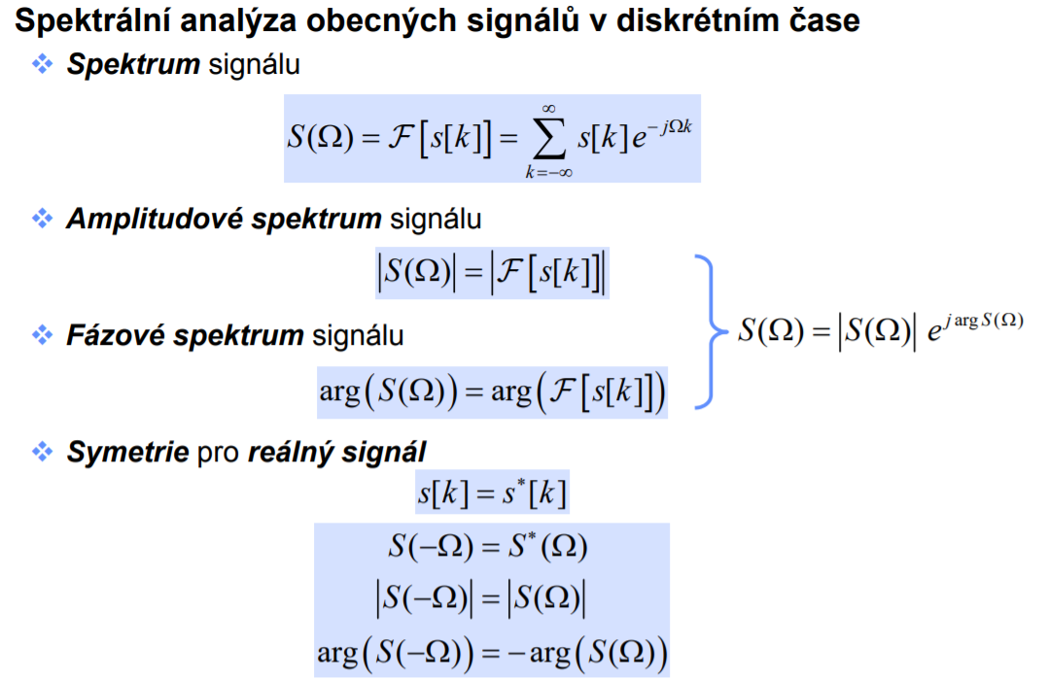

Jinak platí všechna pravidla i věty jako pro FT.

Zase platí, že se dá použít i pro diskrétní periodické signály, jde jen o speciální případ. Ve spektru se pak objeví Diracovy impulzy.

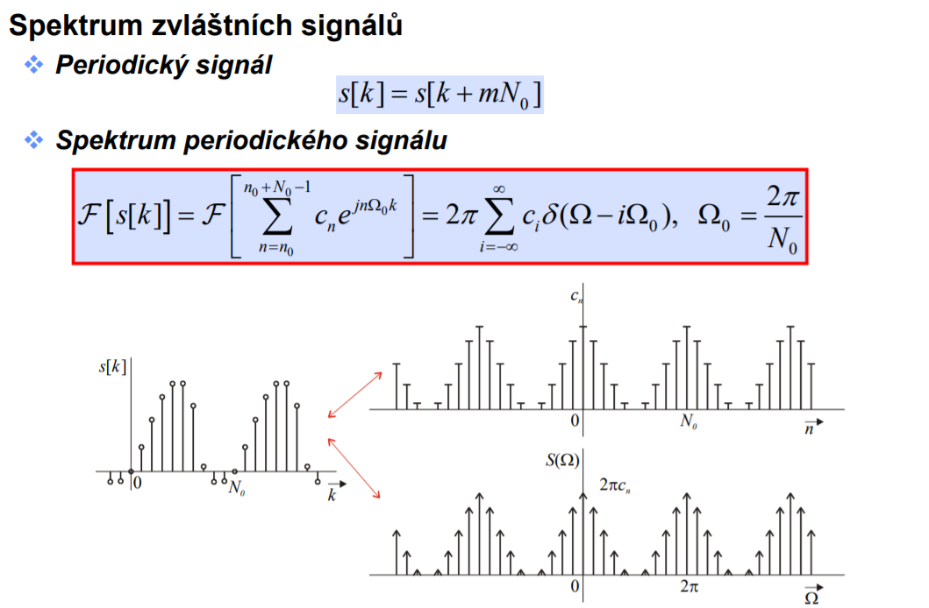

DFT a FFT

DFT je varianta FT, která umožňuje výpočet spektra pro signály, které vzniknou ze skutečných měření. Jsou to signály diskrétní (v čase ale i v hodnotách), finitní a neperiodické (i když můžou být periodickému signálu blízké). Využije se tedy periodizace signálu – finitní úsek pomyslně tvoří jednu periodu, která se nekonečně-krát opakuje. S tím předpokladem se pak provede DFT. DFT má svoje limitace, jde o aproximaci. Problém dělá například to, že na „hraně“ jednotlivých finitních úseků může vznikat rychlý schod, který se projeví jako vysoké frekvence ve spektru (prosakování ve spektru - víc v otázkách na ZZS). Také je třeba dodržovat vzorkovací teorém (jinak aliasing). Základní implementace DFT spočívá v násobení signálu transformační maticí N*N, složitost DFT je proto také O(N*N). Rychlou implementací DFT je FFT. FFT v základní implementaci využívá iterativního dělení signálu o délce N na poloviny. Výsledná složitost FFT je proto O(NlogN). Pomocí DFT lze aproximovat všechny z předchozích FŘ, DFŘ, FT, DtFT. Pro každou z variant platí specifické podmínky a předpoklady, aby převod fungoval, kdyžtak v téhle prezentaci: <https://moodle.fel.cvut.cz/pluginfile.php/245959/mod_resource/content/0/b2b37sas_07_v0.56_200402.pdf> . Nejbližší vztah má DFT k DFŘ, protože periodizací finitního signálu vlastně vytváříme diskrétní periodický signál. Rozdíl je v tom, že jako výstup DFŘ teoreticky obdržíme nekonečný počet koeficientů, kdežto DFT nám dá N hodnot spektrálních čar (N je počet vzorků vstupního signálu).

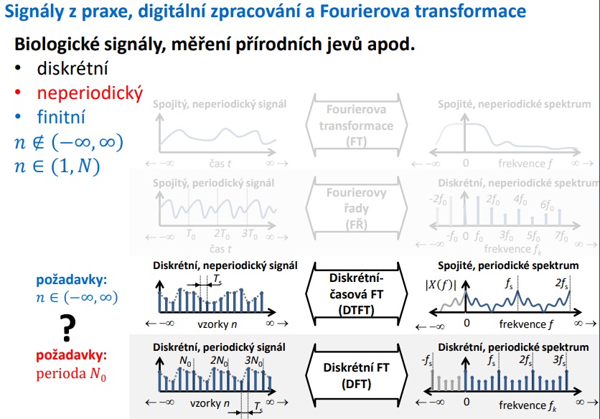

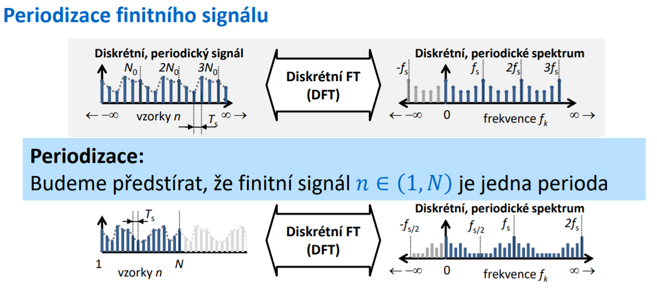

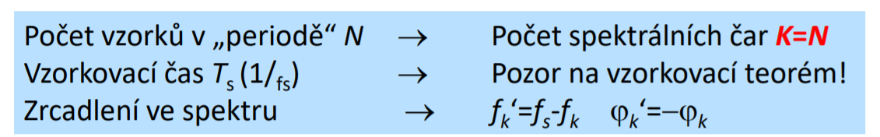

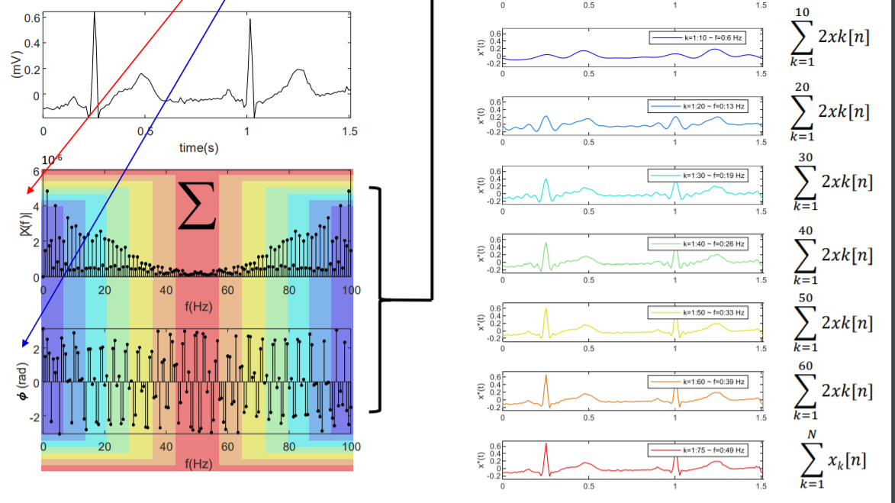

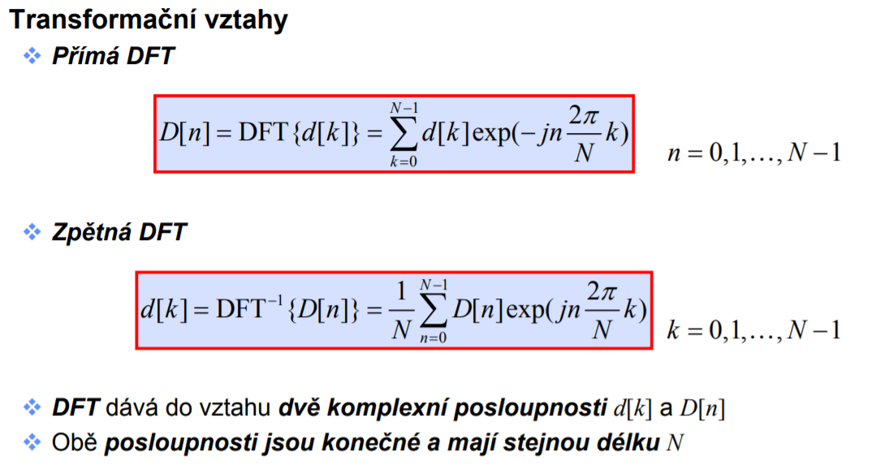

Pro DFT také platí věta o lineritě, parsevalova rovnost a další jako u předchozích „druhů“ fourierovy transformace.

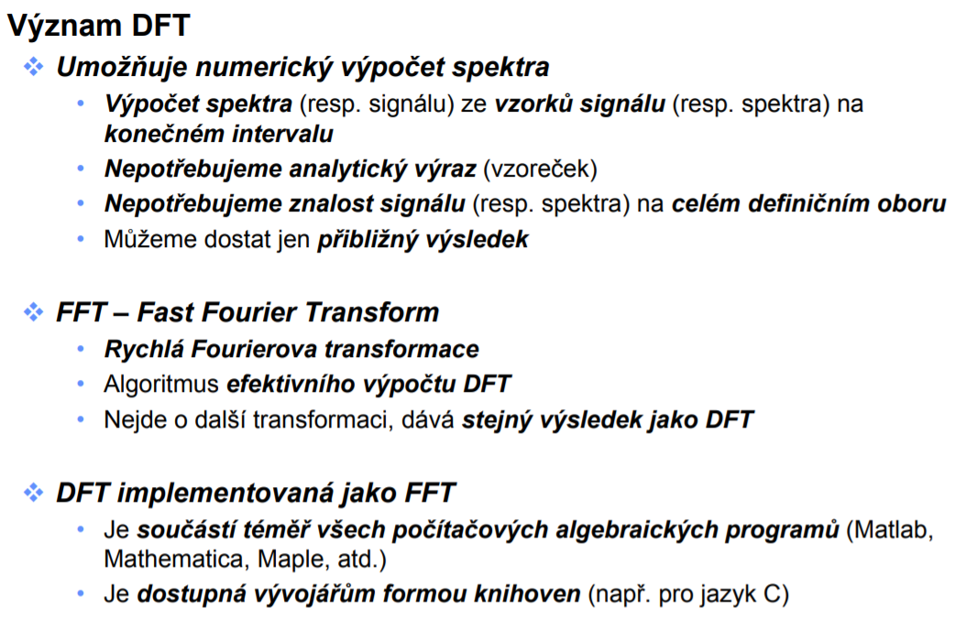

Spektrální hustota energie a výkonu

V podstatě jde o kvadrát fourierových koeficientů/spektra. Spektrální hustota je fourierův obraz průběhu autokorelační funkce. Figuruje v Parsevalově rovnosti. V praxi může spektrální hustota pomoct zvýraznit frekvence s vysokou amplitudou (kvadrát ještě umocní vysokou hodnotu). Může se počítat pro klouzavé okno -> spektrogram.

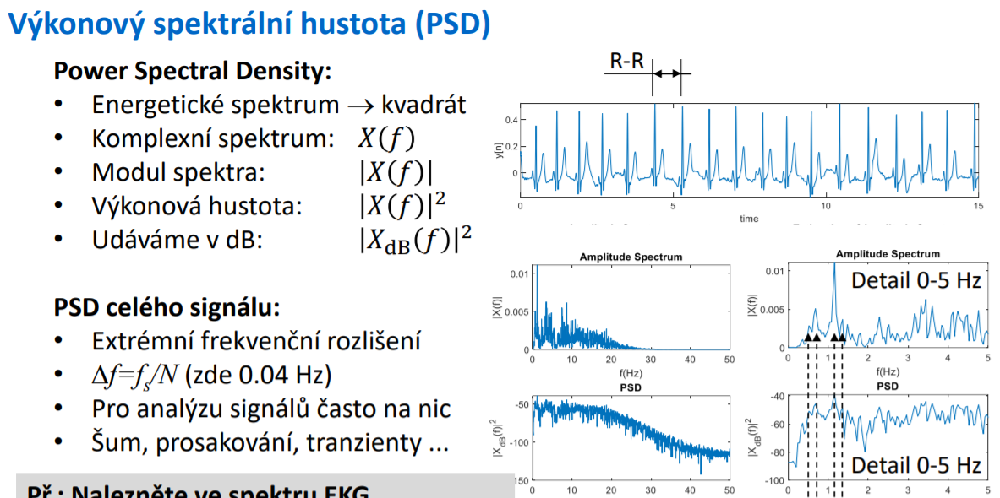

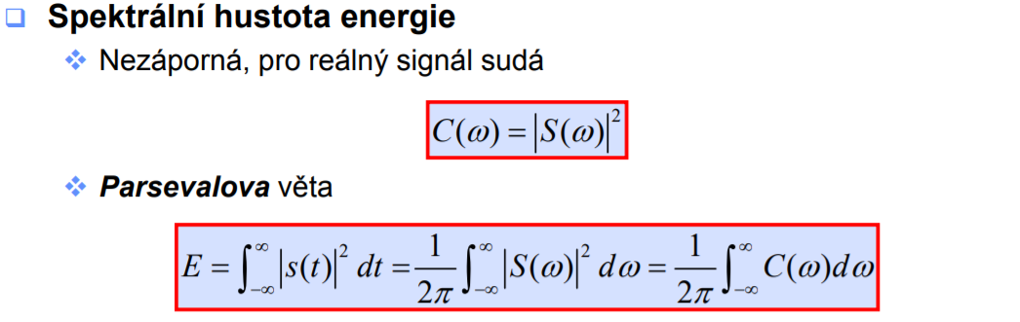

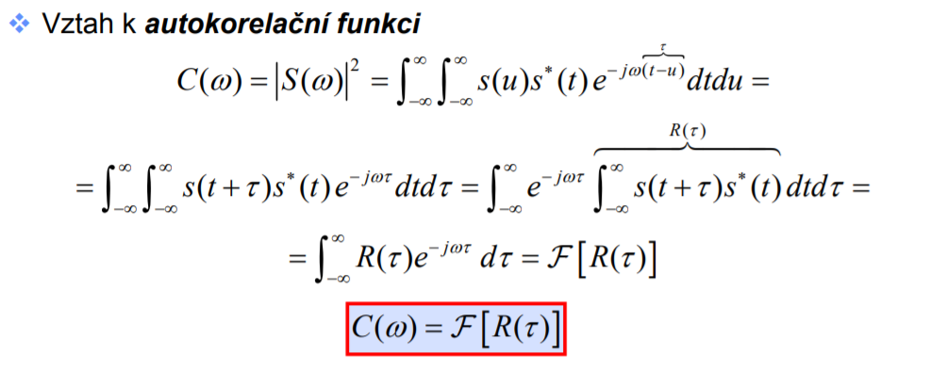

SOUVISLOST ČASOVÉ A FREKVENČNÍ OBLASTI

Reprezentace signálu v časové a frekvenční oblasti spolu souvisí. Toho se využívá při výpočtech charakteristik signálů. Výpočet korelace a konvoluce je obecně výpočetně náročný a pomalý. Většinou je proto výhodnější nejdříve signál pomocí FFT převést do frekvenční oblasti, tam najít potřebnou charakteristiku a pak provést iFFT. Toho se dá využít při hledání autokorelační funkce, filtrování signálu atd. Dá se nakreslit takzvaný DSP (discrete signal processing) čtyřúhelník, který zobrazuje vztah mezi časovou a frekvenční oblastí. DSP čtyřúhelník platí pro všechny „druhy“ spekter.

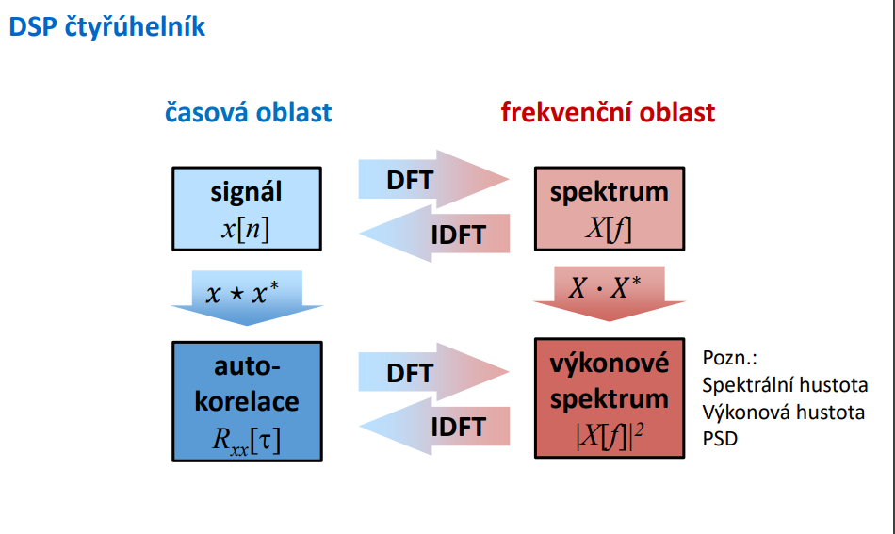

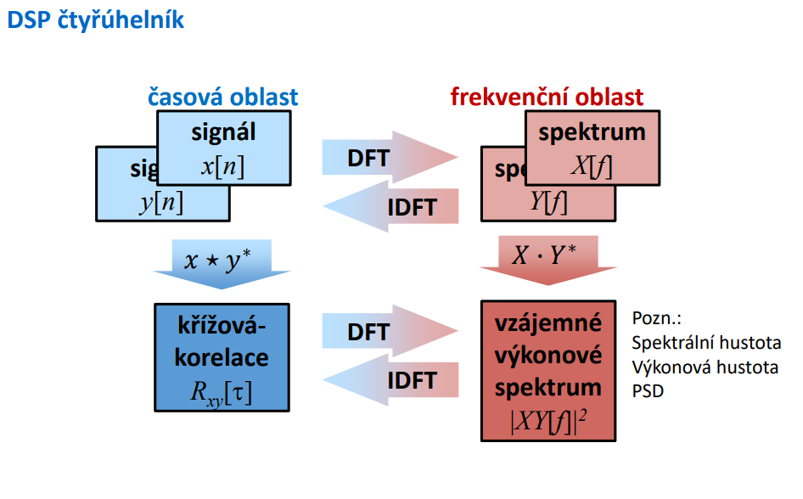

NÁHODNÉ SIGNÁLY

*Moc to v SASu nerozebíral, byla to poslední přednáška. Nějak jsem to pochopila až teď u vyplňování otázky. Ta přednáška je hodně teoretická a plná ošklivých vzorců :D Kdyžtak tady: .Doufám, že u státnic by je kdyžtak spíš zajímaly nějaké základy, sama nevím, co si z toho odnést. Víc mi dává smysl přednáška ze ZZS, kde to Radek bere spíš z toho úhlu pohledu, že máme jednu realizaci signálu, který je ale hodně zašuměný (signál ze svalů). Je tam přehled parametrů, které se pro takový signál dají spočítat a které o něm potom něco řeknou.*

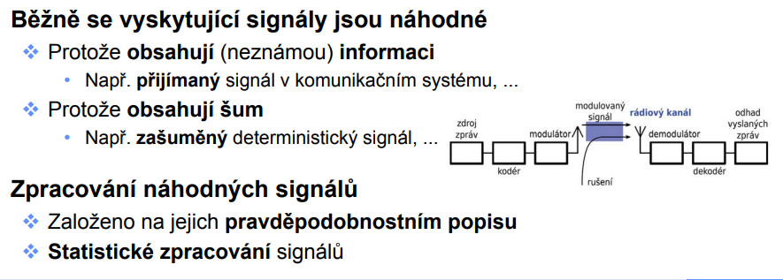

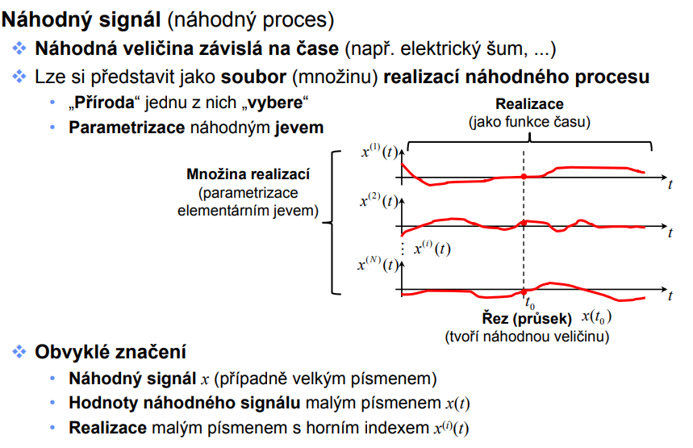

Co jsem pochopila, dá se na to dívat takhle: Náhodný signál bude v každé realizaci trochu jiný, předem nevíme, jak přesně bude vypadat (třeba vlivem šumu). Takže 10x nahrajeme stejný zvuk, ale pokaždé tam bude jiný šum pozadí (nahrávám třeba v parku) a šum nahrávacího zařízení. Máme pak 10 realizací daného zvuku. Každá z realizací náhodného signálu se dá považovat za determinovaný signál – když už máme jeden konkrétní záznam, známe všechny jeho charakteristiky. Každá realizace ale bude obecně mít jinou charakteristiku.

Charakteristiky jsou časové a spektrální. Časové (jinak amplitudové) jsou třeba stejnosměrná složka, výkon/energie, autokorelační funkce, směrodatná odchylka od stejnosměrné složky. Frekvenční jsou třeba fourierovo spektrum, spektrální hustota.

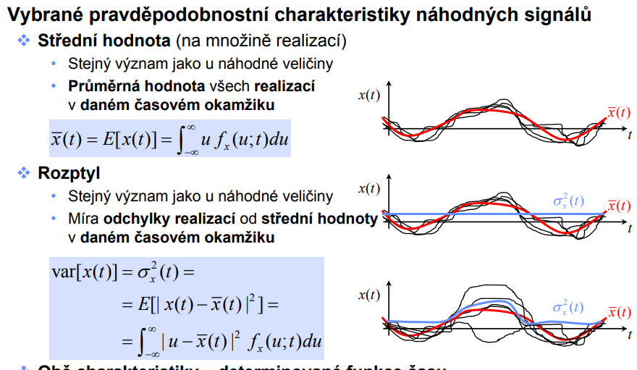

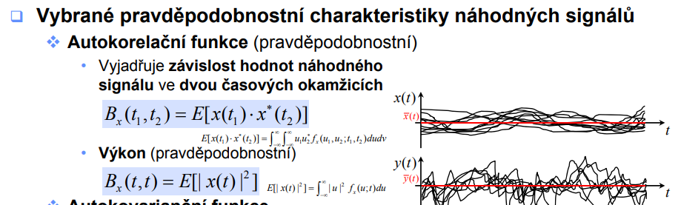

Charakteristiku náhodného signálu pak chceme určit jako průměr charakteristik ze všech realizací. V praxi ale nemusíme mít více realizací, máme jen jednu. Takže spočítáme charakteristiky pro tu jednu a tváříme se, že vystihuje náhodný signál. Pokud tohle uděláme, vlastně tím říkáme, že náhodný signál považujeme za ergodický tzn. takový, že napříč realizacemi nemění parametry, které jsme vypočítali.

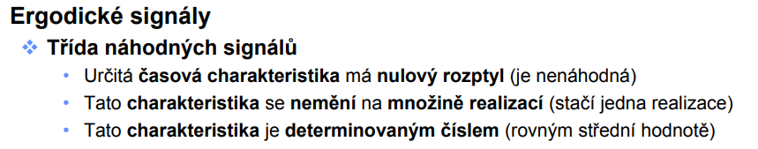

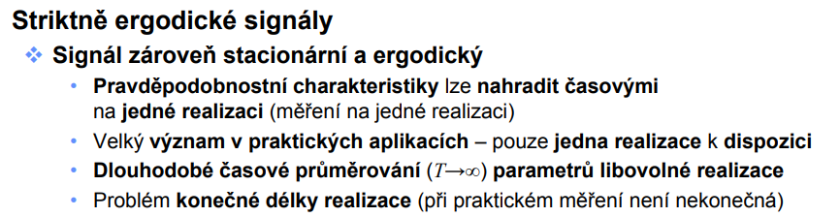

Pak můžeme charakteristiky ještě průměrovat v čase -> „časové charakteristiky“. Takže např. vezmeme průměrný výkon signálu ze všech okamžitých výkonů v čase – získáme jedno číslo, které charakterizuje výkon signálu nezávisle na čase (stejně by to bylo pro jiné charakteristiky). Pokud máme víc realizací, nejdřív zprůměrujeme skrz realizace a pak ještě skrz čas. Pokud máme jen jednu realizaci, průměrujeme jen podle času.

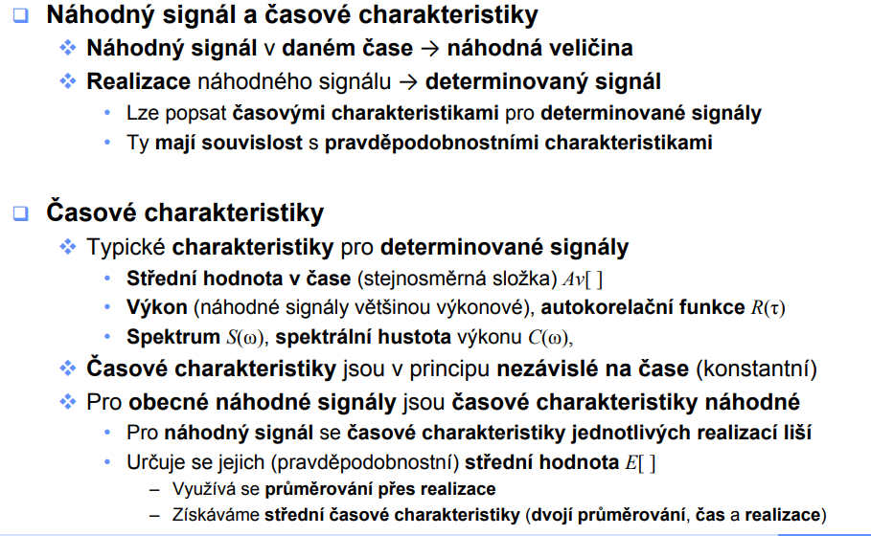

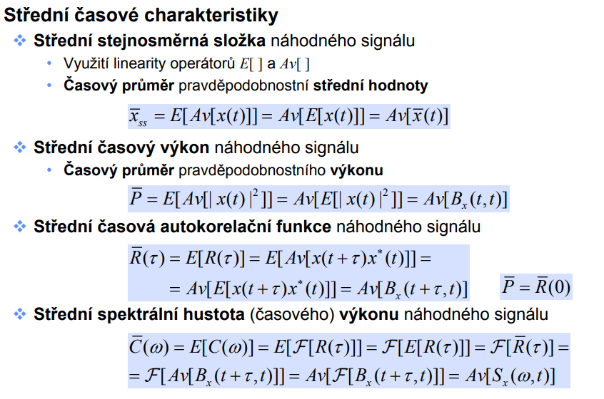

Takový hybrid mezi přístupem s časovým průměrováním a bez něj je charakteristika po časových oknech. Typicky se použije, pokud máme jen 1 realizaci náhodného signálu. Signál si rozsekáme na časová okna a charakteristiky určíme v každém okně. Například to je spektrogram – v každém časovém okně spočteme spektrum a dává nám to informaci o změně zastoupení frekvenčních složek v čase. Pro každé okno můžeme ale spočítat spoustu dalších parametrů.

Charakteristiky a parametry, které můžeme určovat pro časové okno (ale lze i pro celou délku signálu):

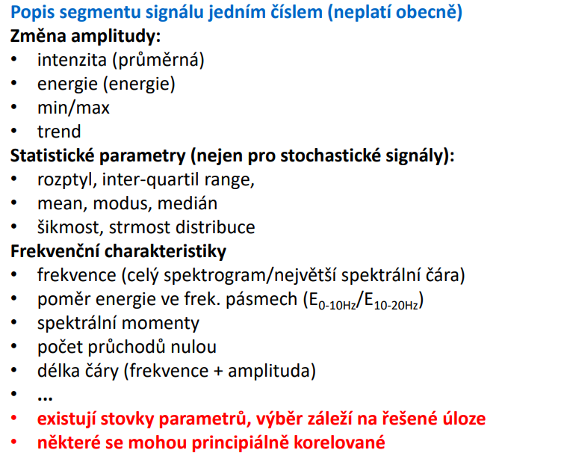

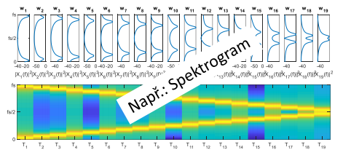

Příklad ze ZZS, kde šlo o posuzování kontrakce svalů. EMG se chová jako šum. Po oknech se určovaly parametry signálu a hledali jsme, kde jsou kontrakce. Podle vypočtených parametrů pro okna jsme měli úvahou vyvodit, jak závisí frekvenční parametry (výkonové spektrum, počet průchodů nulou, mediánová frekvence, spektrální momenty) naměřené na svalech s výslednou silou stisku (měřená dynamometrem).

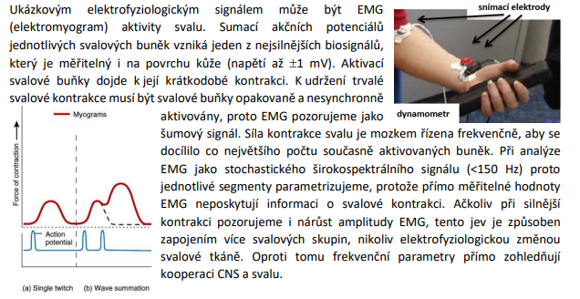

Příklady náhodných signálů (šumy):

